บทที่ 3

การศึกษาและการพัฒนาระบบ

3.1 ขั้นตอนการดำเนินงาน
ขั้นตอนการทำงานในพัฒนาระบบได้ทำการวางแผนในการปฏิบัติงาน ซึ่งมีขั้นตอนการทำงานดังนี้
- ศึกษาขอบเขตของระบบที่จะพัฒนา
- ศึกษา ระบบ Client/Server และ Tool ที่ใช้ในการพัฒนาระบบ
- ศึกษาการทำงานของระบบเดิม และปัญหาของระบบเดิม
- ออกแบบระบบใหม่ ศึกษาความต้องการของระบบใหม่
- นำระบบที่ได้ศึกษาความต้องการมาเขียนเป็น Data Flow Diagram เพื่อแสดงการทำงานของ Function หลัก ๆ ของระบบ แล้วนำไปให้ผู้ใช้ดู เป็นการตรวจสอบความเข้าใจในระบบระหว่างผู้ใช้กับผู้พัฒนาระบบ
- ออกแบบ User Interface
- ทำการออกแบบ Database โดยใช้ NIAM แล้ว Map ออกมาเป็นตาราง 5 NF
- ทำการพัฒนาโปรแกรมใน Function หลัก ๆ บนเครื่อง Stand alone ก่อน
- ทำการพัฒนาแบบ Client Server
- ตรวจสอบความถูกต้อง
- ปฏิบัติงานจริง

3.2 การศึกษาระบบเดิม

3.2.1 ลักษณะทั่วไปในระบบเดิม
ในการทำงานของระบบเดิมเป็นการทำงานแบบ Manual โดยใช้จดในกระดาษ ไม่มีการนำระบบคอมพิวเตอร์เข้ามาช่วยในการจัดการกับข้อมูลที่มีอยู่ โดยจดเพื่อให้ทราบรายละเอียดต่าง ๆ โดยสามารถสรุปรูปแบบการทำงานต่าง ๆ ของระบบเดิมดังต่อไปนี้
- การทำงานไม่มีการนำคอมพิวเตอร์มาใช้ ในการจดรายละเอียดต่าง ๆ ของอุปกรณ์ จะทำโดยการจดลงในกระดาษ หรือในเอกสารต่างๆ โดยทำการจดรายละเอียดของอุปกรณ์ เช่น อุปกรณ์มีเลขครุภัณฑ์อะไร ซื้อมาจากบริษัทใด ถ้าหากอุปกรณ์เสียต้องส่งซ่อมกับบริษัทที่ซื้อ ใครเป็นผู้ยืม
- การจัดเก็บรายละเอียดอุปกรณ์อยู่ในรูปแบบของเอกสาร ซึ่งมีการจัดเก็บเป็นแฟ้ม แยกตามประเภทของรายละเอียด ดังนั้นในการสืบค้นรายละเอียดของอุปกรณ์ ต้องสืบค้นจากเอกสารที่ทำการเก็บรักษา
- ระบบเดิมจะมีผู้รับผิดชอบหลายคน แต่ละคนจะมีข้อมูลต่างๆ ไม่เท่ากัน ในการทำงานหากเกิดปัญหาหรือต้องการทราบข้อมูลของอุปกรณ์อะไร จำเป็นต้องสอบถามจากเจ้าหน้าที่บางคนเท่านั้น ทำให้การทำงานบางประเภทเกิดความล้าช้า ยกตัวอย่างเช่น เมื่อมีอุปกรณ์เสีย พนักงานคนที่หนึ่งทำการตรวจสอบอาการที่เสีย โดยไม่มีการจดรายละเอียด ดังนั้น รายละเอียดของอุปกรณ์ที่เสียจะมีเพียงพนักงานคนเดียวเท่านั้นที่ทราบรายละเอียด
- เมื่อมีการออกรายงานประเภทต่าง ๆ ต้องทำการรวบรวมข้อมูลที่อยู่ในเอกสาร และนำข้อมูลที่ได้พิมพ์ในแอพพลิเคชั่นต่าง ๆ เช่น เวอร์ด หรือ เอ็กเซล
- ในระบบเดิมอาจารย์จะเป็นผู้ควบคุมพนักงานดูแลอุปกรณ์ ซึ่งอาจารย์ไม่สามารถทำการตรวจสอบการทำงานหรือตรวจสอบงานที่มอบหมายในแก่พนักงานได้ เนื่องจากไม่มีหลักฐานในการตรวจสอบความประพฤติของพนักงาน

3.2.2 ปัญหาในระบบเดิม
- เลขครุภัณฑ์ไม่สามารถใช้แยกแยะครุภัณฑ์ได้
โดยในระบบเดิมเลขครุภัณฑ์มีลักษณะดังนี้ ว.ศ.-42-XXXXX ซึ่งใช้ในการบอกว่าเป็นของคณะอะไร ซื้อมาปีไหน เป็นลำดับที่เท่าไหร่ ซึ่งโดยปกติแล้วเลขนี้ในครุภัณฑ์แต่ละตัวต้องมีเลขที่ไม่ซ้ำกัน แต่จะมีอุปกรณ์บางตัวที่มีเลขครุภัณฑ์ซ้ำกัน เช่น อุปกรณ์ใน Lab Network จะมีเลขครุภัณฑ์ซ้ำกันหมด ทำให้ไม่สามารถแยกแยะอุปกรณ์ได้ เนื่องจากในการทำงานของระบบเดิมนั้น ในการสั่งซื้ออุปกรณ์แต่ละอย่างต้องทำการข้องบประมาณในการสั่งซื้อ ถ้าเป็นอุปกรณ์ประเภทที่เป็นครุภัณฑ์ เมื่อได้ของแล้วจะมีการกำหนดเลขครุภัณฑ์ให้กับของที่ได้ในบางครั้งอาจกำหนดเลขครุภัณฑ์ในการสั่งซื้อครั้งนั้นเหมือนกันหมดทุกอุปกรณ์ ซึ่งอาจทำให้เกิดปัญหาได้ เช่น ถ้าหากมีอุปกรณ์ตัวใดตัวหนึ่งเสีย แล้วจะนำอุปกรณ์ที่เสียไปซ่อม ก็ไม่สามารถรู้ได้ในทันทีว่ามีอุปกรณ์ใดเสียบ้าง
- ไม่สามารถทราบความเป็นไปของแต่ละอุปกรณ์
ไม่สามารถตรวจสอบได้ว่าอุปกรณ์แต่ละตัวตอนนี้มีสถานะอย่างไร คือไม่สามารถตอบปัญหาเหล่านี้ได้เช่น มีอุปกรณ์ใดบ้างที่เสีย มีอุปกรณ์ใดบ้างที่ส่งซ่อม มีอุปกรณ์ใดบ้างที่ถูกยืมและถูกยืมไปตั้งแต่วันที่เท่าไหร่ มีอุปกรณ์ใดบ้างที่ยังไม่ได้ทำการตรวจสอบ
- ขั้นตอนในการส่งซ่อมไม่สามารถตรวจสอบได้
เมื่อมีอุปกรณ์เสียก็จะทำการส่งซ่อม ซึ่งในการส่งซ่อมนี้ถ้ายังอยู่ในระยะประกันจะต้องส่งซ่อมให้กับตัวแทนจำหน่าย ในระบบเดิมการตรวจสอบว่าอุปกรณ์นี้หมดระยะประกันหรือยัง หรืออยากรู้ว่าตัวแทนจำหน่ายเป็นใคร ต้องเสียเวลาในการหาข้อมูลส่วนนี้
- ไม่สามารถทราบได้ว่าอุปกรณ์ใดใกล้จะหมดอายุประกันแล้วบ้าง
ในระยะประกันค่าใช้จ่ายในการซ่อมอาจไม่เสียค่าใช้จ่ายหรือถูกกว่าราคาที่ซ่อม ดังนั้นอาจมีอุปกรณ์บางตัวที่เสียแต่ไม่ทราบและกำลังจะหมดระยะประกัน จึงควรจะมีระบบเตือนว่ามีอุปกรณ์ใดบ้างที่กำลังจะหมดระยะประกัน เพื่อให้ผู้ดูแลอุปกรณ์สามารถตรวจสอบได้ว่าอุปกรณ์มีปัญหาหรือไม่
- การรับคืนอุปกรณ์จากการส่งซ่อมมีปัญหา
ในการส่งซ่อมอุปกรณ์บางประเภทอาจมีอุปกรณ์บางอย่างติดไปด้วย เช่น การส่งซ่อม Printer มีสายไฟ หรือสาย Printer ติดไปด้วย แต่เมื่อรับคืนบริษัทที่ซ่อมอาจไม่ได้ส่งกลับมา
- การตรวจสอบอุปกรณ์มีปัญหาในการทำงาน
ในระบบเดิมต้องมีการตรวจสอบอุปกรณ์ประจำปี หรือประจำเทอม ซึ่งเป็นหน้าที่ของผู้ดูแลอุปกรณ์ แต่การตรวจสอบอุปกรณ์ดังกล่าวอาจไม่ได้ทำจริงในขั้นตอนการตรวจสอบ
- ปัญหาในการยืมอุปกรณ์
มีอุปกรณ์บางประเภทที่จำเป็นต้อง share ไปใช้ในหลายงาน ซึ่งนักศึกษาบางคนอาจยืมอุปกรณ์เหล่านั้นแล้วไม่นำมาคืนเมื่อถึงเวลา ทำให้ผู้อื่นไม่สามารถนำอุปกรณ์เหล่านั้นมาใช้งานได้ ไม่สามารถทราบได้เลยว่าผู้ดูแลระบบคนไหนให้ยืมอุปกรณ์ชิ้นนั้นไป อีกทั้งถ้าหากมีอุปกรณ์อื่น ๆ ประกอบไปด้วย เช่น สายไฟ หรือสาย serial ก็ไม่สามารถรู้ได้
- ปัญหาในการเบิกวัสดุ
วัสดุเมื่อทำการเบิกแล้ว ไม่สามารถตรวจสอบได้ว่าใครเป็นผู้เบิกหรือเบิกไปเป็นจำนวนเท่าไหร่ รวมทั้งไม่สามารถตรวจสอบ จำนวนคร่าว ๆ ของวัสดุต่าง ๆ ได้ด้วย
- ปัญหาในการทำรายงาน
เมื่อต้องการทำรายงานใด ๆ ก็ตามพนักงานจำเป็นต้องการทำการรวมร่วมข้อมูลจากเอกสารที่มีอยู่ นำมาสรุปเป็นรายละเอียด ซึ่งจำเป็นที่ต้องใช้เวลามากในการรวบรวมข้อมูลต่าง ๆ
- เป็นปัญหาในการบริการ
เนื่องจากในการบริหารอุปกรณ์นั้น จำเป็นที่จะต้องทราบข้อมูลโดยสรุปของอุปกรณ์ ไม่ว่าจะเป็นสถานะของอุปกรณ์โดยรวม หรือค่าใช้จ่ายของอุปกรณ์ หรือสถิติการใช้บริการอุปกรณ์ ซึ่งจำเป็นต่อการตัดสินใจในการสั่งซื้ออุปกรณ์ ในระบบเดิมไม่สามารถทำการจัดการงานในส่วนนี้ได้ ถ้าหากต้องการทราบข้อมูลในส่วนนี้ จำเป็นต้องใช้เวลาเป็นอย่างมากในการสรุปรายละเอียดต่าง ๆ
ปัญหาเหล่าซึ่งทำให้อุปกรณ์ไม่สามารถนำมาใช้งานได้อย่างเต็มที่ เป็นการสิ้นเปลื้องค่าใช้จ่ายของภาคในการจัดหาและดูแลอุปกรณ์เหล่านี้

3.3 การพัฒนาระบบใหม่

3.3.1 ลักษณะทั่วไปของระบบใหม่
ระบบบริหารทรัพย์สินภาควิชาวิศวกรรมคอมพิวเตอร์ นี้ต้องทำงานแบบ Client – Server โดยมีเครื่อง Server เป็น Windows NT Server โดยเครื่อง Client เป็นเครื่อง PC ทั่ว ๆ ไป โดยมี DBMS เป็น Microsoft SQL Server โดยใช้ Borland Delphi 4 Client/Server ในการพัฒนาส่วนติดต่อกับผู้ใช้
ระบบสามารถทำงานได้หลายคนในเวลาเดียวกัน (Multiuser) และผู้ใช้มีอยู่ 3 ระดับ คือ ระดับผู้ดูแลระบบ (System Administrator) ระดับอาจารย์ และระดับผู้ดูแล (Admin) โดยก่อนเข้าโปรแกรมต้องทำการ login ก่อนทุกครั้ง เนื่องจากผู้ใช้แต่ละระดับ มีความสามารถในการใช้งานโปรแกรมไม่เท่ากัน
โดยทรัพย์สินในภาควิชามีอยู่ด้วยกันสองประเภท ได้แก่ ครุภัณฑ์ และวัสดุภัณฑ์ โดยมีข้อแตกต่างดังนี้
วัสดุภัณฑ์ คือ อุปกรณ์ที่สามารถใช้แล้วหมดไปได้ เมื่อมีการเบิก ไม่จำเป็นต้องนำมาคืน เช่น ตัวต้านทาน ตัวเก็บประจุ ตัวไอซี ( เป็นต้น )
ครุภัณฑ์ คือ อุปกรณ์ที่ไม่สามารถสูญหายได้ ไม่ว่าจะเสียก็ต้องอยู่ให้ตรวจสอบได้ เช่น คอมพิวเตอร์ พริ้นเตอร์ ออซิโลสโคป เป็นต้น

3.3.2 ข้อกำหนดความต้องการ (Specific Requirements)

3.3.2.1 ความต้องการด้านฟังก์ชัน(Functional Requirements)

3.3.2.1.1 ผู้ใช้ระบบ ( User )
ผู้ใช้มีสามระดับแต่ละระดับทำงานได้ไม่เท่ากัน เรียงลำดับตามความสำคัญได้แก่ ระดับผู้ดูแลระบบ (System Administrator ) ระดับอาจารย์ ( Teacher ) และ ระดับผู้ดูแล ( Administrator ) โดยระดับสูงจะสามารถทำงานได้ทุกฟังก์ชั่น แต่ระดับล่างจะไม่สามารถทำงานได้ในบางฟังก์ชั่น โดยผู้ใช้ระดับ แอพพลิเคชั่นต้องสนับสนุนฟังก์ชันการทำงานดังต่อไปนี้

เพิ่มผู้ใช้
ผู้ที่จะสามารถเพิ่มผู้ใช้ได้ต้องเป็นผู้ใช้ระดับผู้ดูแลฐานข้อมูลเท่านั้น โดยต้องทำการกำหนด Login และ Password ให้กับผู้ใช้แต่ละคนได้ และสามารถกำหนดระดับของผู้ใช้ได้ว่าเป็นระดับ อาจารย์ หรือระดับผู้ดูแล โดยไม่สามารถเพิ่มผู้ใช้ระดับผู้ดูแลระบบได้

เปลี่ยนรหัสผ่าน ( Password )
สามารถทำการเปลี่ยน Password ได้ โดยต้องใส่ Password เดิมก่อน แล้วจึงจะสามารถใส่ Password ใหม่ได้ โดยสามารถทำการเปลี่ยน Password ได้ทุกระดับยกเว้นระดับผู้ดูแลระบบเท่านั้น

ลบผู้ใช้
สามารถลบผู้ใช้ออกจากระบบได้เมื่อผู้ใช้หมดสภาพการเป็นผู้ใช้ โดยสามารถลบผู้ใช้ได้สองระดับได้แก่ระดับ อาจารย์ และระดับผู้ดูแล โดยไม่สามารถลบผู้ใช้ระดับผู้ดูแลระบบได้

สืบหาผู้ใช้
ระบบสามารถทำการสืบค้นผู้ใช้ได้ว่าผู้ใช่มีระดับเท่าใด สามารถค้นหาตาม Login ของผู้ใช้ได้ และสามารถ ทำการค้นหาตามระดับของผู้ใช้ได้

Login เข้าใช้แอพพิเคชั่น
ก่อนทำการเข้าใช้แอพพิเคชั่นทุกครั้ง ต้องทำการ Login ก่อนทุกครั้ง โดยผู้ใช้ต้องทำการใส่ Login Name และรหัสผ่าน หากใส่ถูกจึงจะสามารถเข้าไปใช้งานแอพพิเคชั่นได้ หากผิดก็จะไม่สามารถเข้าไปใช้งานแอพพิเคชั่นได้

3.3.2.1.2 ความต้องการเกี่ยวกับวัสดุ
วัสดุ คือ อุปกรณ์ที่ยอมให้สูญหายได้ สามารถเบิกแล้วไม่จำเป็นต้องนำมาคืนได้ เช่น ตัวต้านทาน ตัวเก็บประจุ ตัวไอซี ( IC ) ต่าง ๆ เป็นต้น

บันทึกยอดรวมของวัสดุ
สามารถทำการตรวจจำนวนของวัสดุว่าคงเหลือจำนวนเท่าใด โดยสามารถแสดงรายชื่อของวัสดุ และ จำนวนที่คงเหลือของวัสดุได้

เพิ่มวัสดุที่ซื้อเข้ามาใหม่ได้
งานส่วนนี้ต้องการจัดเก็บเกี่ยวกับวัสดุที่สั่งซื้อเพิ่มเข้ามาเป็นจำนวนเท่าไหร่ ก็นำไปร่วมกับยอดเดิมของวัสดุได้

บันทึกการเบิกจ่ายวัสดุ
คือการบันทึกว่ามีผู้เบิกจ่ายวัสดุเป็นจำนวนเท่าใด โดยใครเป็นคนขอเบิก และบุคคลใดเป็นคนจ่ายวัสดุ

3.3.2.1.3 ความต้องการเกี่ยวกับครุภัณฑ์

รับเข้าครุภัณฑ์ใหม่
เมื่อมีการสั่งซื้อครุภัณฑ์ ต้องระบุเลขครุภัณฑ์ให้กับครุภัณฑ์ตัวใหม่ โดยในระบบใหม่นี้ต้องมีเลขครุภัณฑ์เป็นของตัวเองไม่ขึ้นกับเลขครุภัณฑ์เดิม และเลขครุภัณฑ์ของครุภัณฑ์แต่ละตัวต้องไม่ซ้ำกัน เพื่อให้สามารถระบุครุภัณฑ์แต่ละตัวได้
ต้องทำการจดบันทึกรายละเอียดของครุภัณฑ์แต่ละตัว ได้แก่ ชื่อครุภัณฑ์ Serial No. ยี่ห้อ ประเภท รุ่นของครุภัณฑ์ วันที่ซื้อครุภัณฑ์ วันหมดอายุประกัน รายละเอียดของครุภัณฑ์บอกว่าครุภัณฑ์นี้ประกอบด้วยอะไรบ้าง ระยะเวลาที่ต้องตรวจสอบเพื่อให้ทราบว่าครุภัณฑ์ต้องตรวจสอบทุก ๆ กี่เดือน หรือครุภัณฑ์ต้องตรวจสอบเป็นเทอม หรือเป็นประจำปี
ในการรับเข้าครุภัณฑ์ต้องทำการตรวจสอบครุภัณฑ์ด้วยว่าครุภัณฑ์สามารถใช้งานได้ ถ้าครุภัณฑ์เสียต้องสามารถบันทึกว่าเสียได้ด้วย
บันทึกการยืมครุภัณฑ์
ในการยืมครุภัณฑ์ของภาควิชา กำหนดไว้ว่านักศึกษาที่สามารถยืมครุภัณฑ์ได้ ต้องเป็นนักศึกษาภายในภาควิชา หรือบุคคลภายนอกที่ได้ทำการบันทึกรายละเอียดเรียบร้อยแล้ว ต้องทำการบันทึกรายละเอียดดังต่อไปนี้ รหัสผู้ที่ยืม ผู้ดูแลที่ทำหน้าที่ในการให้ยืมครุภัณฑ์ วันที่ให้ยืมครุภัณฑ์ สิ่งที่ติดไปกับครุภัณฑ์ไปด้วย เช่น สายไฟ

บันทึกการคืนครุภัณฑ์จากการยืม
ในส่วนของการรับคืนครุภัณฑ์จากการยืมนั้น ต้องทราบรายละเอียดดังนี้ Adminที่รับครุภัณฑ์คืน วันที่รับคืน โดยในการรับคืนต้องตรวจสอบว่าได้รับครุภัณฑ์และสิ่งที่ติดไปด้วยครบ ไม่เช่นนั้น Admin ต้องปฏิเสธการรับครุภัณฑ์คืน
บันทึกการส่งซ่อม
เมื่อครุภัณฑ์เสียต้องทำการส่งซ่อมครุภัณฑ์ไปยังบริษัทที่เป็นตัวแทนจำหน่าย ในการส่งซ้อมครุภัณฑ์ต่างๆนั้น ต้องทราบว่าครุภัณฑ์ได้หมดอายุประกันหรือไม่ โดยถ้าครุภัณฑ์ยังไม่หมดอายุประกันก็สามารถอ้างกับทางบริษัทและทางบริษัทรับผิดชอบในการซ่อมส่วนนี้ ถ้าครุภัณฑ์หมดอายุประกันแล้วจะมีขั้นตอนที่ต่างกันออกไป โดยมีขั้นตอนดังนี้ เริ่มแรกส่งครุภัณฑ์ที่จะซ่อมไปให้บริษัท จากนั้นบริษัทจะส่งว่าต้องเสียค่าใช้จ่ายเท่าใดในการซ่อมครุภัณฑ์ ทางภาควิชาก็จะทำการพิจารณาว่าจะซ่อมหรือไม่ โดยดูจากราคาของครุภัณฑ์ และประวัติการซ่อมของครุภัณฑ์ว่าเคยเสียค่าใช้จ่ายไปเท่าใดบ้าง
โดยในการส่งซ่อมครุภัณฑ์ต้องทราบรายละเอียดดังต่อไปนี้ เลขครุภัณฑ์ของครุภัณฑ์ บริษัทที่ส่งครุภัณฑ์ไปซ่อม ชื่อตัวแทนของบริษัท รายละเอียดว่าได้ส่งอะไรไปบ้าง เช่น ในการซ่อม เครื่องพิมพ์ อาจส่งสายต่อแบบขนานไปด้วย วันที่ส่งซ่อมครุภัณฑ์ ผู้ดูแลที่รับผิดชอบ

บันทึกการรับคืนจากการส่งซ่อม
ในการรับครุภัณฑ์คืนต้องทำการตรวจสอบว่าครุภัณฑ์ใช้งานได้หรือไม่ ครุภัณฑ์ที่ส่งกลับมาครบหรือไม่ ต้องทำการบันทึกว่าครุภัณฑ์ที่ส่งซ่อมใช้ค่าใช้จ่ายเท่าใด เพื่อทำเป็นประวัติของครุภัณฑ์ และต้องทราบว่า Adminคนไหนเป็นคนตรวจสอบ
บางกรณีอาจไม่สามารถซ่อมครุภัณฑ์ได้ เช่น บริษัทไม่สามารถซ่อมได้ ค่าใช้จ่ายในการซ่อมครุภัณฑ์สูงเกินไป อะไหล่ของครุภัณฑ์ดังกล่าวหมดจากตลาด โดยถ้าครุภัณฑ์ไม่สามารถซ่อมได้ต้องสามารถบันทึกลงในฐานข้อมูลด้วยว่าเป็นเพราะเหตุผลใด
การตรวจสอบครุภัณฑ์
โดยทุกปีครุภัณฑ์แต่ละประเภทต้องได้รับการตรวจสอบตามกำหนด หรือไม่ก็ต้องตรวจสอบปีละอย่างน้อย 1 ครั้ง โดยในอดีตการตรวจสอบได้ให้ผู้ดูแลระบบทำหน้าที่ไหนการตรวจสอบครุภัณฑ์และบอกอาจารย์ผู้ดูแลว่าได้ทำการตรวจสอบเสร็จแล้วหรือยัง โดยในระบบใหม่กำหนดว่าในการตรวจสอบแต่ละครั้งต้องมีอาจารย์เป็นผู้ดูแลในการตรวจสอบครุภัณฑ์ โดยอาจารย์ทำหน้าที่ในการยืนยันการตรวจสอบครุภัณฑ์แต่ละครั้ง
แอพพิเคชั่นต้องทำการแสดงรายชื่อของครุภัณฑ์ที่ถึงหรือเลยระยะเวลาในการตรวจสอบ โดยสามารถทำการตรวจสอบได้เฉพาะครุภัณฑ์ที่มีสถานะดีเท่านั้น
โดยในการตรวจสอบครุภัณฑ์ทำการตรวจสอบว่าครุภัณฑ์ใช้ได้หรือไม่ และเสียก็ต้องบอกหมายเหตุเอาไว้ว่าเสียอย่างไร โดยระบบจะทำการบันทึกรายละเอียดของการตรวจสอบได้แก่ ผู้ตรวจสอบ สถานะก่อนการตรวจสอบ สถานะหลังการตรวจสอบ วันที่ทำการตรวจสอบ
การยืนยันการตรวจสอบ
เมื่อครุภัณฑ์ที่ได้รับการตรวจสอบแล้วต้องได้รับการยืนยันจากอาจารย์ที่ทำหน้าที่ดูแล โดยต้องทำการแสดงว่าครุภัณฑ์ใดที่ได้ยังไม่ได้รับการตรวจสอบพร้อมทั้งบอกว่าสภาพเดิมของครุภัณฑ์เป็นอย่างไร
โดยอาจารย์ต้องทำหน้าที่ในการยืนยันครุภัณฑ์ที่ได้ทำการตรวจสอบ โดยต้องแสดงให้อาจารย์เห็นว่าครุภัณฑ์ใดบ้างที่ได้รับการตรวจสอบแล้ว และการตรวจสอบมีสภาพเป็นอย่างไร และอาจารย์สามารถเข้าไปดูรายละเอียดในการตรวจสอบครุภัณฑ์แต่ละตัวได้ โดยในยืนยันแต่ละครั้งอาจารย์ต้องใช้ login และ password ด้วย ระบบทำการแสดงรายชื่อของครุภัณฑ์ที่ได้ทำการตรวจสอบจากผู้ดูแลระบบเรียบร้อยแล้ว โดยแสดงรายละเอียดคร่าว ๆ ของครุภัณฑ์ เช่น สถานะก่อนตรวจสอบ สถานะที่ได้หลังการตรวจสอบ วันที่ทำการตรวจสอบ ผู้ทำการตรวจสอบ เมื่อผู้ใช้ระดับอาจารย์ทำการยืนยันการตรวจสอบ ระบบจะทำการเก็บชื่อของอาจารย์ผู้ทำหน้าที่ในการยืนยันด้วย
กำหนดวันตรวจสอบครุภัณฑ์
ระบบสามารถกำหนดวันที่ใช้ในการตรวจสอบอุปกรณ์แบบเป็นเทอม และแบบเป็นปีได้ โดยสามารถเลือกวันเวลาที่ต้องการตรวจสอบได้ โดยงานส่วนนี้ผู้ใช้ต้องเป็นผู้ใช้ระดับอาจารย์ขึ้นไปเท่านั้น

การแทงจำหน่ายครุภัณฑ์
การแทงจำหน่ายครุภัณฑ์เป็นการบอกว่าครุภัณฑ์นั้นไม่สามารถใช้งานได้อีกต่อไป อาจด้วยสาเหตุเสียจนไม่สามารถซ่อมได้ โดยงานในการแทงจำหน่ายนี้เป็นงานที่สำคัญเพราะครุภัณฑ์ที่ทำการแทงจำหน่ายไปแล้วถือว่าครุภัณฑ์นั้นต้องสูญหายไปจากระบบ คือไม่สามารถทำการแก้ไขรายละเอียดของครุภัณฑ์ได้อีก โดยการแทงจำหน่ายสามารถทำได้โดยผู้ใช้ที่มีระดับเป็นอาจารย์เท่านั้น โดยโปรแกรมต้องทำการตรวจสอบว่าครุภัณฑ์ที่จะแทงจำหน่ายนั้นอยู่ในสภาพที่เรียกว่าเสียหรือไม่ถ้าไม่ใช้ก็จะไม่สามารถแทงจำหน่ายได้
โดยระบบยังเก็บรายละเอียดต่าง ๆ ของครุภัณฑ์อยู่ เพียงแต่ทำการเปลี่ยนสถานะของครุภัณฑ์เท่านั้น

การลบข้อมูลครุภัณฑ์
ระบบสามารถทำการลบข้อมูลต่างๆ ของครุภัณฑ์ที่แทงจำหน่ายไปแล้ว และสามารถลบประวัติการใช้ยืม และประวัติการส่งซ่อมได้ โดยผู้ที่จะสามารถทำการลบรายละเอียดได้ต้องเป็นผู้ใช้ในระดับอาจารย์ขึ้นไปเท่านั้น

การสืบค้นครุภัณฑ์
ระบบสามารถทำการสืบค้นครุภัณฑ์ได้ โดยสามารถสืบค้นจากเลขครุภัณฑ์ ชื่อ รุ่น ประเภท ห้อง วันหมดอายุ วันรับเข้า ได้

แสดงรายละเอียดครุภัณฑ์ แก้ไขรายละเอียด
ระบบสามารถทำการแสดงรายละเอียดของครุภัณฑ์ โดยสามารถแสดงรายละเอียดทั่วไป รายละเอียดของสถานะ ประวัติการซ่อม ประวัติการยืม รายละเอียดการตรวจสอบ พร้อมทั้งสามารถแก้ไขรายละเอียดในส่วนของรายละเอียดทั่วไป และรายละเอียดสถานะได้ด้วย

3.3.2.1.4 ความต้องการเกี่ยวกับนักศึกษา

เพิ่มนักศึกษา
ระบบสามารถทำการเพิ่มนักศึกษาที่เข้ามาใหม่ได้ โดยมีรายละเอียดของนักศึกษา เช่น รหัส ชื่อ นามสกุล ห้อง

แก้ไขนักศึกษา
ระบบสามารถทำาการแก้ไขรายละเอียดนักศึกษาได้ โดยสามารถแก้ไขรายละเอียดในส่วนของ ชื่อ นามสกุล ได้

ลบนักศึกษา

ระบบสามารถทำการลบนักศึกษาที่จบการศึกษาได้

เปลี่ยนแปลงระดับชั้นของนักศึกษา
ระบบสามารถทำาการเปลี่ยนแปลงระดับชั้นของนักศึกษาที่ได้ทำการขึ้นชั้นใหม่ได้เช่น จาก 3D เป็น 4D โดยสามารถทำการเปลี่ยนแปลงได้ทั้งชั้นปี

3.3.2.1.5 ความต้องการเกี่ยวกับบริษัท

เพิ่มบริษัท
ระบบสามารถทำการเพิ่มรายชื่อของบริษัทที่ภาคคอมพิวเตอร์ได้ทำการติดต่อด้วย โดยสามารถจัดเก็บรายละเอียดของบริษัทได้ เช่น ชื่อ ที่อยู่ เบอร์โทรศัพท์

แก้ไขรายละเอียดบริษัท
ระบบสามารถทำาการแก้ไขรายละเอียดของบริษัทได้ โดยสามารถแก้ไขได้ในส่วนของ ชื่อของบริษัท ที่อยู่ และเบอร์โทรศัพท์ได้

ลบบริษัท

ระบบสามารถทำการลบรายชื่อของบริษัทที่ต้องการลบได้

3.3.2.1.6 ความต้องการเกี่ยวกับบุคคลภายนอก

เพิ่มบุคคลภายนอก
ระบบสามารถทำาการเพิ่มรายชื่อของบุคคลภายนอกที่มาขอยืมใช้อุปกรณ์ภายในภาคได้ โดยสามารถทำการบันทึกชื่อ และรายละเอียดต่าง ๆ ของบุคคลภายนอกได้

แก้ไขรายละเอียยบุคคลภายนอก
ระบบสามารถทำาการแก้ไขรายละเอียดของบุคคลภายนอกได้ โดยสามารถแก้ไขได้ในส่วนของ ชื่อและรายละเอียดต่าง ๆ ของบุคคลภายนอกได้

ลบรายชื่อบุคคลภายนอก

ระบบสามารถทำการลบรายชื่อของบุคคลภายนอกที่ต้องการลบได้

3.3.2.1.7 ความต้องทางด้านรายงาน ( Report )

แสดงรายชื่อผู้ติดค้างอุปกรณ์

แสดงรายชื่ออุปกรณ์แยกตามประเภท

แสดงรายชื่ออุปกรณ์แยกตามสถานะ

แสดงรายชื่ออุปกรณ์ที่ทำการตรวจสอบ

แสดงรายชื่ออุปกรณ์พร้อมประวัติการซ่อม

แสดงรายชื่ออุปกรณ์แยกตามประเภท

แสดงรายชื่ออุปกรณ์แยกตามห้อง

แสดงรายชื่ออุปกรณ์ใกล้หมดประกัน

แสดงรายชื่ออุปกรณ์แยกตามประเภท

แสดงรายชื่อวัสดุ

3.3.2.1.8 ความต้องทางด้านสถิติสรุป

แสดงสถิติการแยกตามสถานะ

แสดงสถิติการใช้บริการ

แสดงสถิติค่าใช้จ่ายการซ่อมบำรุง

แสดงสถิติการเบิกจ่ายวัสดุ

3.3.2.2 ความต้องการด้านประสิทธิภาพ(Performance Requirements )
ระบบต้องสามารถทำงานแบบไคลเอนท์เซอร์ฟเวอร์ได้ โดยไม่ว่าจะใช้ในเครื่อข่ายเดียวกันหรือคนละเครือข่าย

3.3.2.3 เงื่อนไขการออกแบบ( Design Constraints)
ระบบต้องสามารถติดตั้งในระบบปฏิบัติการวินโดวส์ 95 , 98 และ วินโดวส์เอ็นที

3.3.2.4 ความต้องการด้านความปลอดภัย( Security Requirements)
ก่อนใช้ทุกครั้งต้องทำการ Login ก่อนทุกครั้ง

3.3.3 การออกแบบระบบ (System Design)

3.3.3.1 การออกแบบ Data Flow Diagram (DFD Design)

1. ผู้ใช้ ( Admin )
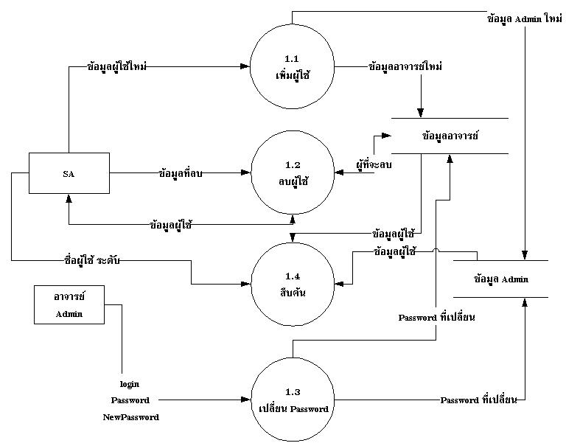

รูปที่ 3-1 ดาต้าโฟลว์ ผู้ใช้

2. วัสดุ
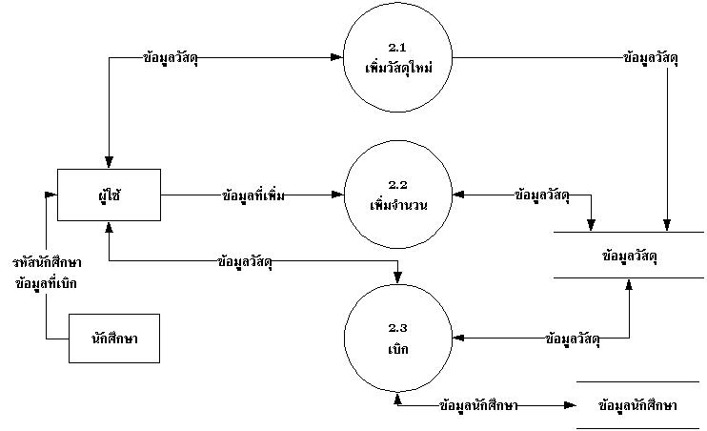

รูปที่ 3-2 ดาต้าโฟลว์ วัสดุ

3. ครุภัณฑ์
- รับเข้าครุภัณฑ์ใหม่

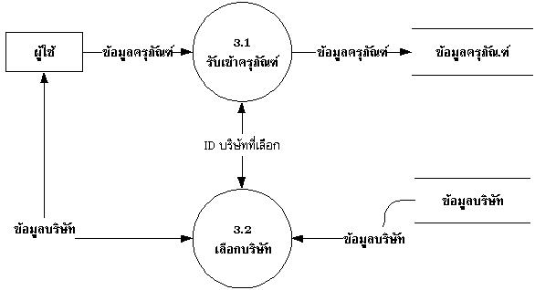

รูปที่ 3-3ดาต้าโฟลว์ เพิ่มครุภัณฑ์
- บันทึกการยืมครุภัณฑ์
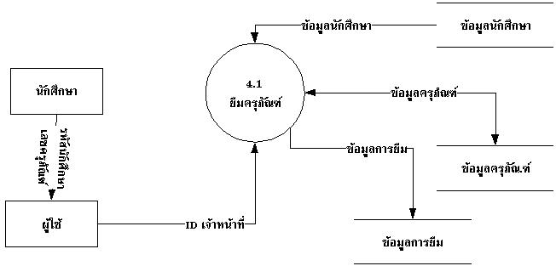

รูปที่ 3-4 ดาต้าโฟลว์ ยืมครุภัณฑ์

- บันการรับครุภัณฑ์คืนจากการยืม
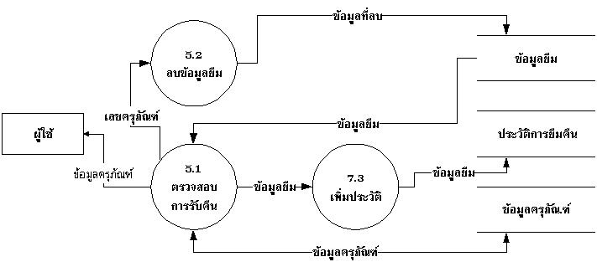

รูปที่ 3-5 ดาต้าโฟลว์ รับคืนครุภัณฑ์จากการยืม

- การส่งซ่อม
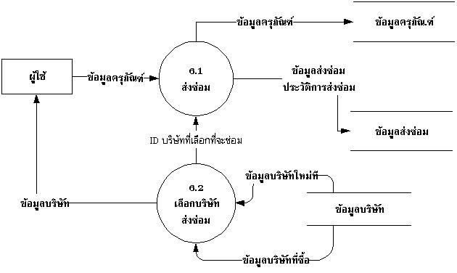

รูปที่ 3-6 ดาต้าโฟลว์ การส่งซ่อม
- รับคืนครุภัณฑ์จากการส่งซ่อม

รูปที่ 3-7 ดาต้าโฟลว์ รับคืนครุภัณฑ์จากการส่งซ่อม
- การตรวจสอบครุภัณฑ์
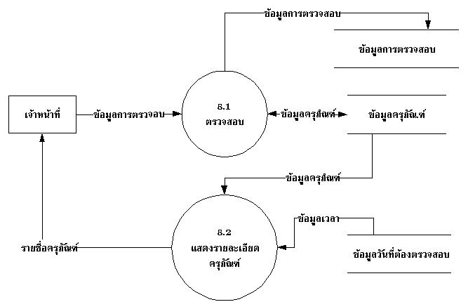

รูปที่ 3-8 ดาต้าโฟลว์ ตรวจสอบครุภัณฑ์

- การยืนยันการตรวจสอบ
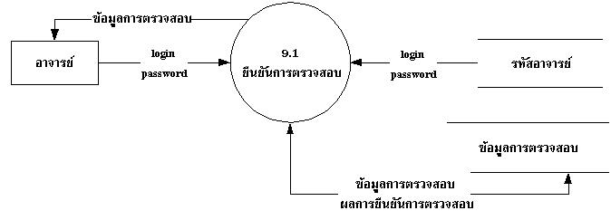

รูปที่ 3-9 ดาต้าโฟลว์ ยืนยันการตรวจสอบ
- กำหนดวันตรวจสอบครุภัณฑ์
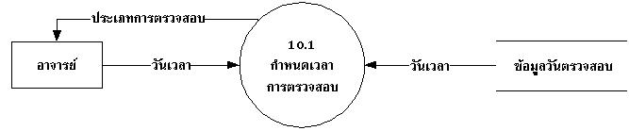

รูปที่ 3-10 ดาต้าโฟลว์ กำหนดวันตรวจสอบครุภัณฑ์
- การแทงจำหน่ายครุภัณฑ์
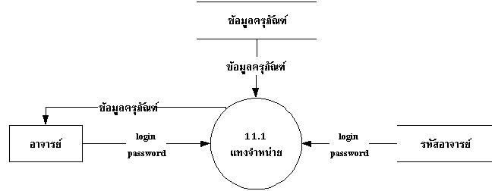

รูปที่ 3-11 ดาต้าโฟลว์ แทงจำหน่ายครุภัณฑ์
- การลบข้อมูลครุภัณฑ์
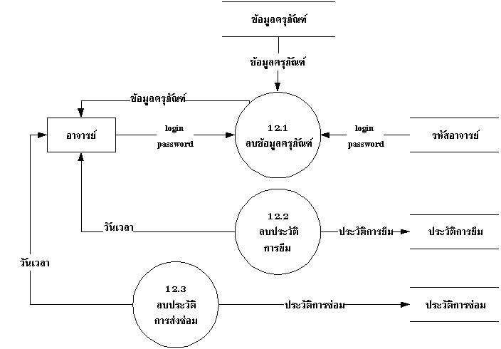

รูปที่ 3-12 ดาต้าโฟลว์ ลบข้อมูลครุภัณฑ์

- แสดงรายละเอียดครุภัณฑ์ แก้ไขรายละเอียด
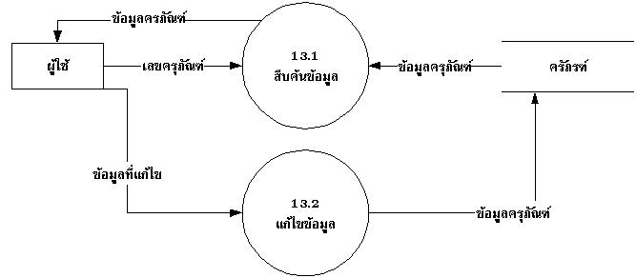

รูปที่ 3-13 ดาต้าโฟลว์ แก้ไขข้อมูลครุภัณฑ์

4. นักศึกษา
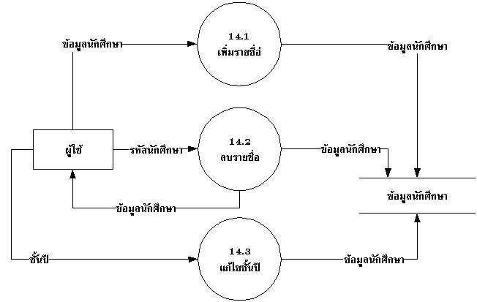

รูปที่ 3-14 ดาต้าโฟลว์ นักศึกษา

5. บริษัท
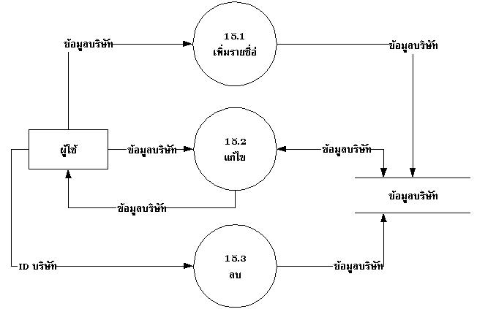

รูปที่ 3-15 ดาต้าโฟลว์ บริษัท

6. บุคคลภายนอก
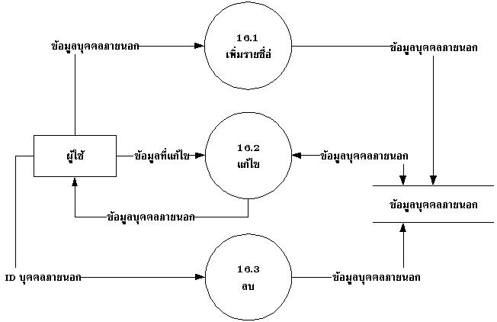

รูปที่ 3-16 ดาต้าโฟลว์ บุคคลภายนอก

7. รายงาน
- แสดงรายชื่อผู้ติดค้างครุภัณฑ์
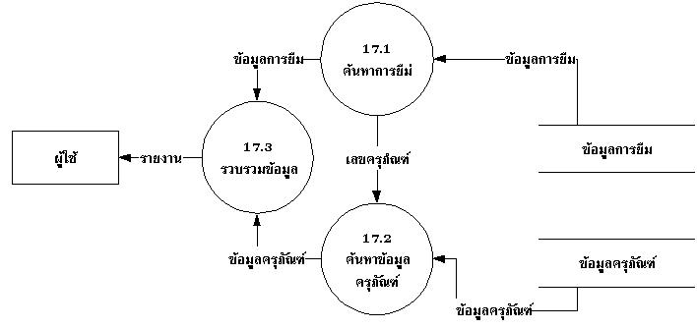

รูปที่ 3-17 ดาต้าโฟลว์ รายงานรายชื่อผู้ติดค้างครุภัณฑ์
- แสดงรายชื่อครุภัณฑ์แยกตามประเภท
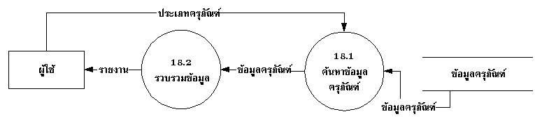

รูปที่ 3-18 ดาต้าโฟลว์ รายงานรายชื่อครุภัณฑ์แยกตามประเภท
- แสดงรายชื่อครุภัณฑ์แยกตามสถานะ
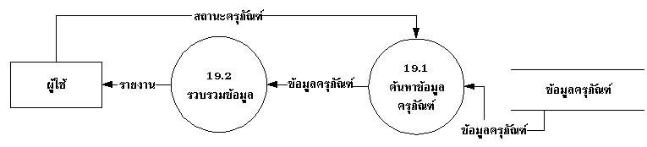

รูปที่ 3-19 ดาต้าโฟลว์ รายงานรายชื่อครุภัณฑ์แยกตามสถานะ

- แสดงรายชื่อครุภัณฑ์ที่ทำการตรวจสอบ
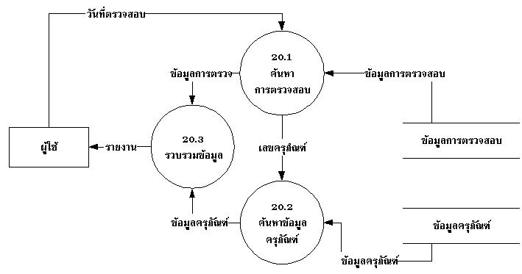

รูปที่ 3-20 ดาต้าโฟลว์ รายงานครุภัณฑ์ที่ทำการตรวจสอบ
- แสดงรายชื่อครุภัณฑ์พร้อมประวัติการซ่อม
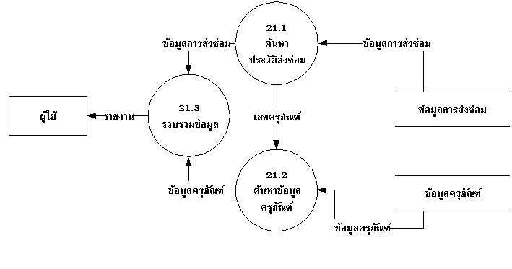

รูปที่ 3-21 ดาต้าโฟลว์ รายงานครุภัณฑ์พร้อมประวัติการซ่อม
- แสดงรายชื่อครุภัณฑ์ใกล้หมดประกัน
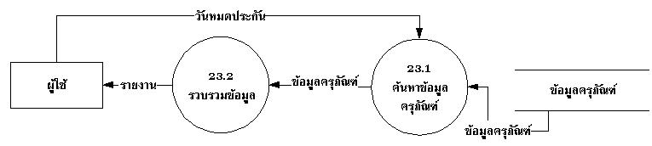

รูปที่ 3-22 ดาต้าโฟลว์ รายงานครุภัณฑ์ใกล้หมดประกัน
- แสดงรายชื่อวัสดุ
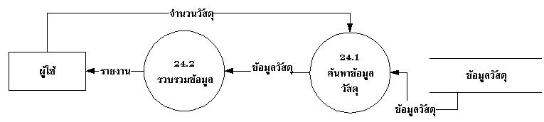

รูปที่ 3-23 ดาต้าโฟลว์ รายชื่อวัสดุ

8. สถิติสรุป
- แสดงสถิติการแยกตามสถานะ
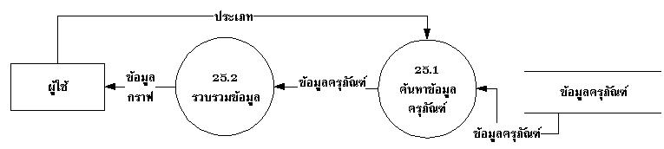

รูปที่ 3-24 ดาต้าโฟลว์ แสดงสถิติแยกตามสถานะ
- แสดงสถิติการใช้บริการ
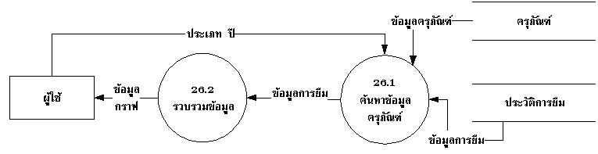

รูปที่ 3-25 ดาต้าโฟลว์ แสดงสถิติการใช้บริการ
- แสดงสถิติค่าใช้จ่ายการซ่อมบำรุง
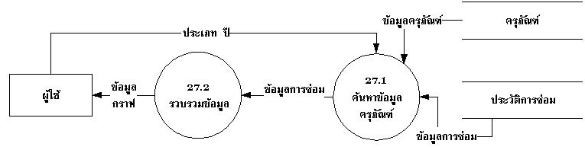

รูปที่ 3-26 ดาต้าโฟลว์ แสดงสถิติค่าใช้จ่ายการซ่อมบำรุง
- แสดงสถิติการเบิกจ่ายวัสดุ
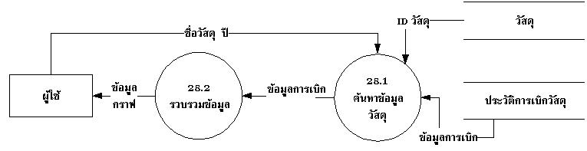

รูปที่ 3-27 ดาต้าโฟลว์ แสดงสถิติการเบิกจ่ายวัสดุ

3.3.3.2 การออกแบบฐานข้อมูล (Database Design)
เมื่อเราสรุปการทำงานออกมาเป็นดาต้าโฟลไดอะแกรมได้แล้วทำให้เราทราบว่าต้องมีการเก็บข้อมูลอะไรบ้างในฐานข้อมูลและข้อมูลแต่ละส่วนนั้นมีความสัมพันธ์กันอย่างไร จากนั้นเราก็นำความสัมพันธ์ของข้อมูลทำการออกแบบระบบฐานข้อมูล โดยวิธีไนแอม ( NIAM ) ได้แผนภาพดังต่อไปนี้

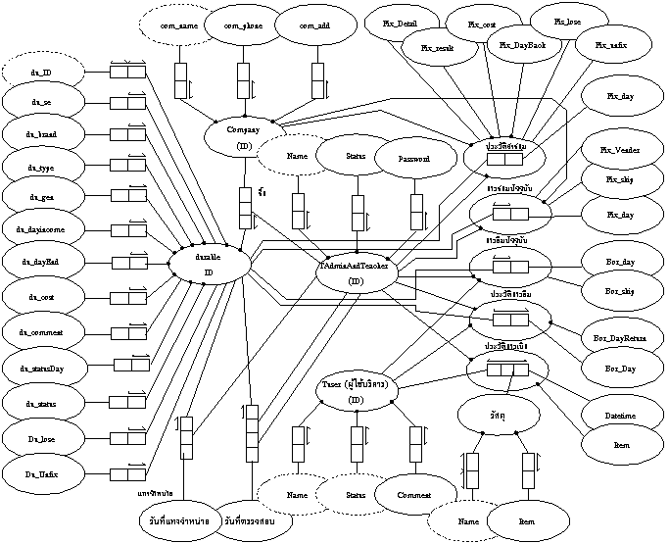

รูปที่ 3-28 NIAM ฐานข้อมูลระบบบริหารทรัพย์สินภาควิชา

จากภาพไนแอมดังที่แสดงข้างต้น นำมาทำการสร้างตารางจากความสัมพันธ์ที่ปรากฎ ได้ตารางต่าง ๆ ดังต่อไปนี้ ( รายละเอียดและคำอธิบายของตารางสามารถดูได้ในภาคผนวก )

ตารางที่ 1 Borrow ตารางยืมครุภัณฑ์ปัจจุบัน

Du_ID | User_ID | Admin_ID | Bor_ship | Bor_Day

ตารางที่ 2 Borrow_stores ตารางยืมวัสดุ

Store_name | Id_user | Date | Item | Admin_id

ตารางที่ 2 BorrorHis ตารางประวัติการยืมครุภัณฑ์

Du_ID | Bor_day | User_ID | Bor_dayReturn | Admin_ID

ตารางที่ 4 CheckDu ตารางตรวจสอบครุภัณฑ์

Du_ID | Teacher_ID | Admin_ID | Chk_Day | Chk_statusBefore | Chk_statusAfter

ตารางที่ 5 ChkDay ตารางกำหนดวันตรวจ

ChkDay_time | ChkDay_Day

ตารางที่ 6 Company ตารางบริษัท

Com_ID | Com_Name | Com_Phone | Com_Add

ตารางที่ 7 Durable ตารางครุภัณฑ์

Du_ID | Du_Name | Du_se | Du_brand | Du_gen | Du_DayIncome | Du_DayEnd
Du_Comment | Du_status | Du_statusDay | Du_lose | Du_Unfix | Du_Room | Du_maintain
Du_Vender | Com_ID | Admin_ID

ตารางที่ 8 Fix ตารางส่งซ่อมครุภัณฑ์ปัจจุบัน

Du_ID | Fix_Day | Com_ID | Admin_ID | Fix_ship | Fix_Vender

ตารางที่ 9 FixHis ตารางประวัติการส่งซ่อม

Du_ID | Fix_Day | Fix_DayBack | Com_ID | Fix_Cost | Fix_Lost | Fix_result
Fix_Unfix | Fix_Detail | Admin_ID

ตารางที่ 10 Room ตารางรายชื่อห้อง

Room_Name

ตารางที่ 11 Stores ตารางวัสดุ

Store_Name | Item

ตารางที่ 12 Tadmin ตารางผู้ใช้

ID | Password | Status | Name

ตารางที่ 13 TUser ตารางนักศึกษา อาจารย์ บุคคลภายนอก (ผู้ใช้บริการทรัพย์สินภาควิชา)

ID | Status | Name | Comment

ตารางที่ 14 Type ตารางประเภท

Type_name

ตารางที่ 15 DuOver ตารางแทงจำหน่าย

ID | Teacher_ID1 | Teacher_ID2 | Teacher_ID3 | Over_day

3.3.3.3 การออกแบบส่วนติดต่อกับผู้ใช้ (User Interface Design)

3.3.3.3.1 หน้าจอ login
ผู้ใช้ต้องใส่ Login และรหัสผ่าน หากต้องการเข้าสู่โปรแกรมกดลงไปที่ปุ่ม OK ระบบจะทำการตรวจสอบว่า Login และรหัสผ่านของผู้ใช้ถูกต้องหรือไม่และตรวจสอบด้วยว่าผู้ใช้เป็นผู้ใช้ในระดับไหน หากผู้ใช้ไม่ต้องการเข้าสู่ระบบ สามารถออกจากโปรแกรมได้โดยการกดปุ่ม Cancel ระบบจะทำการปิดตัวเอง

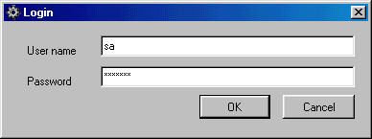

รูปที่ 3-29 หน้าจอ login

3.3.3.3.2 หน้าจอแสดงรายชื่อครุภัณฑ์
หน้าจอนี้จะทำการแสดงรายชื่อครุภัณฑ์ โดยการกดปุ่ม Show ที่อยู่มุมล่างขวา โดยสามารถเลือกได้ว่าจะแสดง โดยมี Combobox ให้เลือกสามอย่างได้แก่ สถานะ ประเภท ห้อง โดยสามารถเลือกเฉพาะอย่างหรือเลือกพร้อมกันทั้งสามอย่างได้ โดยจะมีเงื่อนไขในการเลือกเป็น And
ในส่วนที่แสดงรายชื่อครุภัณฑ์ ทำการบอกรายละเอียดคร่าว ๆ ของครุภัณฑ์ ได้แก่ เลขครุภัณฑ์ สถานะ ชื่ออุปกรณ์ ประเภท ห้อง โดยสามารถเข้าไปดูรายละเอียดทุกอย่างของครุภัณฑ์ ได้โดยทำการดับเบิ้ลคลิ๊กที่เลขครุภัณฑ์ที่ต้องการทราบรายละเอียด ( ดูรายละเอียดได้ในหัวข้อ 3.3.3.3.38 หน้าจอแสดงรายละเอียดครุภัณฑ์และแก้ไขข้อมูลครุภัณฑ์ )
โดยในส่วนของประเภท และห้อง นั้นต้องประเภทและห้องที่มีอยู่แล้วในฐานข้อมูล ( ดูรายละเอียดได้ในหัวข้อ 3.3.3.3.20 หน้าจอสร้างห้อง และ ประเภท )

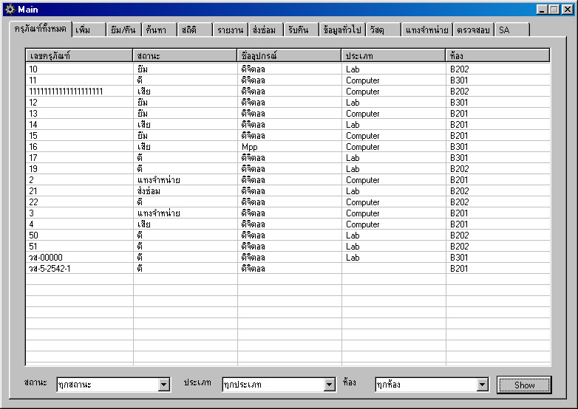

รูปที่ 3-30 หน้าจอแสดงรายชื่อครุภัณฑ์

3.3.3.3.3 หน้าจอเพิ่มครุภัณฑ์
เป็นการเพิ่มครุภัณฑ์ใหม่ โดยมีรายละเอียดต่างๆ ของครุภัณฑ์ให้ทำการกรอก ได้แก่ เลขครุภัณฑ์ ชื่อครุภัณฑ์ Serial No. ยี่ห้อ ประเภท รุ่น วันที่ซื้อ วันหมดอายุ ช่วงเวลาดูแลรักษา ห้อง รายละเอียดอุปกรณ์ ข้อมูลตัวแทนจำหน่าย ข้อมูลบริษัท สถานะเมื่อรับเข้า
โดยในส่วนของประเภท และห้อง นั้นต้องทำการสร้างขึ้นมาก่อน ( ดูรายละเอียดได้ในหัวข้อ 3.3.3.3.20 หน้าจอสร้างห้อง และ ประเภท )
ในส่วนของเวลาดูแลรักษามีอยู่ด้วยกันสามประเภท คือ แบบตัวเลข แบบเทอม แบบประจำปี โดยในส่วนแบบตัวเลข สามารถทำการใส่ตัวเลขต่าง ๆ ซึ่งหมายถึงช่วยเดือน ได้ไม่จำกัดจำนวน โดยตัวเลขนี้ต้องมากกว่าหรือเท่ากับ 1 เดือนขึ้นไป แบบเทอม และแบบประจำปี จำเป็นต้องกำหนดวันในการตรวจสอบ ซึ่งจะอยู่ในหน้าจออื่น ( ดูรายละเอียดได้ในหัวข้อ 3.3.3.3.36 หน้าจอกำหนดเวลาในการตรวจสอบ )
ในส่วนของชื่อบริษัทที่ซื้อ จะให้ทำการเลือกเลขบริษัท (ID บริษัท) โดยเลขเหล่าเกิดจากการใส่ข้อมูลของบริษัทต่าง ๆ ซึ่งต้องทำการสร้างขึ้นมาก่อน ( ดูรายละเอียดได้ในหัวข้อ 3.3.3.3.21 หน้าจอบริษัท )
โดยผู้ใช้ต้องทำการตรวจสอบด้วยว่าครุภัณฑ์ที่รับเข้ามาใช้ได้หรือเปล่า ถ้าใช่ไม่ได้ก็ทำการเลือก เช็คบ็อก ( Check Box ) ว่าใช้ไม่ได้ พร้อมทั้งใส่รายละเอียดเหตุผลด้วย
เมื่อกรอกข้อมูลต่าง ๆ เรียบร้อยแล้ว ต้องการบันทึกข้อมูล โดยการกดปุ่ม OK ระบบจะบันทึกข้อมูลที่กรอก และ ID ของผู้ใช้ที่เป็นผู้กรอกข้อมูลนี้ด้วย
ในส่วนของปุ่ม Clear All นี้เมื่อกดจะทำการเคลียร์ตัวอักษรใน Edit Box ต่าง ๆ ออกหมด เหตุผลที่สร้างขึ้นเนื่องจากในบางครั้งมีการรับครุภัณฑ์เป็นจำนวนมาก ซึ่งรายละเอียดต่าง ๆ ของครุภัณฑ์นั้นเหมือนกัน จึงเป็นการเสียเวลาหากต้องทำการกรอกข้อมูลใหม่ ดังนั้นเมื่อมีการกด OK ระบบจะทำการบันทึกข้อมูล แต่จะไม่เคลียร์ค่าต่าง ๆ ใน Eidt Box โดยจะเคลียร์ก็ต่อเมื่อกดปุ่ม Clear All เท่านั้น

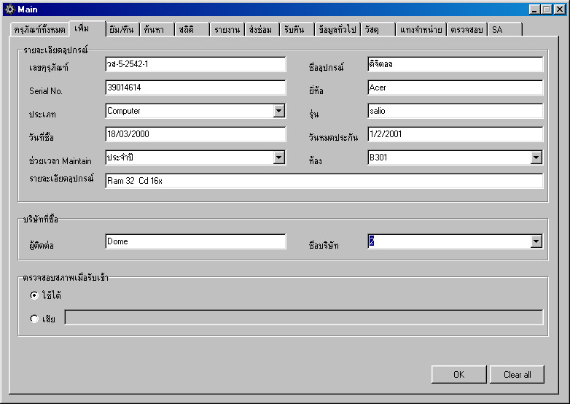

รูปที่ 3-31 หน้าจอเพิ่มครุภัณฑ์

3.3.3.3.4 หน้าจอยืมครุภัณฑ์
ในหน้าจอนี้คือกรอกรหัสของผู้ยืม และทำการกดเอนเทอร์ ( Enter ) ระบบจะทำการตรวจสอบว่ามีข้อมูลของบุคคลนี้ในระบบหรือไม่ ถ้าหากมีระบบจะทำการตรวจสอบอีกว่า บุคคลนี้ได้เคยยืมครุภัณฑ์ใดตกค้างอยู่บ้าง โดยจะแสดงรายละเอียดว่าได้ยืมครุภัณฑ์เลขใด วันที่ให้ยืม ผู้ที่ทำการยืม อุปกรณ์ที่ติดไปด้วย หากต้องการทราบรายละเอียดของครุภัณฑ์ก็สามารถดับเบิ้ลคลิ๊กเข้าไปดูได้
ส่วนที่ผู้ใช้ต้องทำการกรอกได้แก่ เลขครุภัณฑ์ของครุภัณฑ์ที่ต้องการยืม และอุปกรณ์ที่ติดไปด้วย โดย ในส่วนของวันที่ที่ทำการยืมระบบจะแสดงวันที่ปัจจุบันให้แก่ผู้ใช้ หากผู้ใช้ต้องการเปลี่ยนแปลงวันที่ก็สามารถเปลี่ยนแปลงได้ เหตุที่ต้องทำเช่นนี้เพราะ บางครั้งการกรอกขอมูลของผู้ใช้ไม่สามารถทำได้ในวันเดียวเสร็จ
เมื่อกรอกข้อมูลต่าง ๆ เรียบร้อยแล้ว สามารถทำการบันทึกข้อมูลได้โดยการกดที่ปุ่ม OK ระบบจะทำการตรวจสอบว่าเลขครุภัณฑ์นี้มีหรือไม่ พร้อมทั้งตรวจสอบว่า ครุภัณฑ์นี้สถานะดีหรือไม่ โดยอุปกรณ์ที่จะสามารถยืมได้ต้องมีสถานะดีเท่านั้น เมื่อทำการตรวจสอบเสร็จ ระบบจะทำการบันทึกข้อมูลการยืมต่าง ๆ รวมทั้ง ID ของผู้ใช้ที่ทำการให้ยืมด้วย

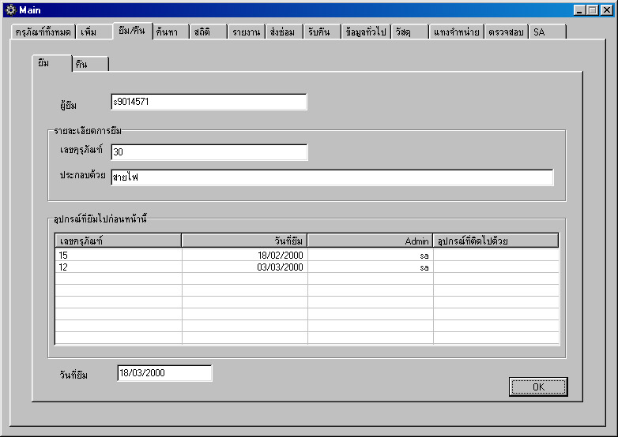

รูปที่ 3-32 หน้าจอยืมครุภัณฑ์

3.3.3.3.5 หน้าจอคืนครุภัณฑ์จากการยืม
ผู้ใช้ทำการใส่เลขครุภัณฑ์ ระบบจะทำการตรวจสอบว่ามีเลขครุภัณฑ์นี้อยู่ในระบบหรือไม่ และเลขครุภัณฑ์นี้ถูกยืมไปโดยใคร เมื่อทราบผู้ยืมแล้วระบบจะแจ้งด้วยด้วยมีครุภัณฑ์ใดที่ถูกยืมและยังไม่ได้รับคืนอีกบ้าง พร้อมทั้งแจ้งรายละเอียดได้แก่ เลขครุภัณฑ์ วันที่ยืม ผู้ใช้ที่ให้ยืม และอุปกรณ์ที่ติดไปด้วย ผู้ใช้สามารถทำการแก้ไขวันที่ของการคืนได้
เมื่อทำการรับคืนอุปกรณ์ ก็สามารถทำได้โดยกดปุ่ม “ รับคืน ” ระบบจะทำการเก็บประวัติการยืม โดยจะเก็บว่าใครเป็นผู้ยืม ยืมไปวันที่เท่าใด คืนวันที่เท่าใด และใครเป็นผู้รับคืน โดยประวัติการยืมเหล่านี้สามารถดูได้ในส่วนดูรายละเอียดของครุภัณฑ์ ( ดูรายละเอียดได้ในหัวข้อ 3.3.3.3.38 หน้าจอแสดงรายละเอียดครุภัณฑ์และแก้ไขข้อมูลครุภัณฑ์ ) โดยประวัติการยืมเหล่านี้จะสามารถลบได้ในส่วนลบประวัติ ( ดูรายละเอียดในหัวข้อ 3.3.3.3.34 หน้าจอลบประวัติการยืม และส่งซ่อม ครุภัณฑ์ )

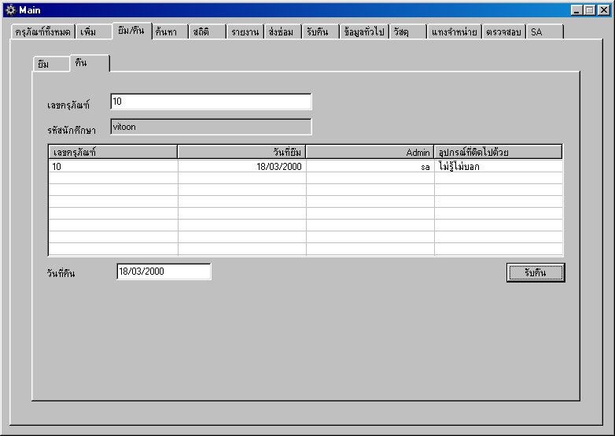

รูปที่ 3-33 หน้าจอคืนครุภัณฑ์จากการยืม

3.3.3.3.6 หน้าจอค้นหาครุภัณฑ์
ผู้ใช้สามารถทำการค้นหาข้อมูลครุภัณฑ์ได้ตามเงื่อนไขต่าง ๆ ที่มีอยู่ในหน้าจอได้แก่ เลขครุภัณฑ์ ชื่อ ประเภท ยี่ห้อ รุ่น สถานะ ห้อง วันที่รับเข้า รับหมดอายุ
โดยในส่วนของวันที่รับเข้า และวันหมดอายุ ต้องทำการเลือกเงื่อนไขก่อน โดยเงื่อนไขที่มีอยู่ได้แก่ เท่ากับ มากกว่า น้อยกว่า มากกว่าเท่ากับ น้อยกว่าเท่ากับ
เมื่อทำการกำหนดเงื่อนไขต่าง ๆ เรียบร้อยแล้ว กดปุ่ม OK ระบบจะทำการค้นหาข้อมูลต่าง ๆ โดยทำการ And เงื่อนไขต่าง ๆ เข้าด้วยกัน
หากทำการเปลี่ยนเงื่อนไขแล้วกด OK อีกครั้งหนึ่ง ระบบจะทำการบันทึกเงื่อนไข และสามารถทำการกดไปดูเงื่อนไขเก่าได้โดยกดปุ่ม Back และสามารถกดไปสู่เงื่อนไขใหม่ได้โดยการกดปุ่ม Next

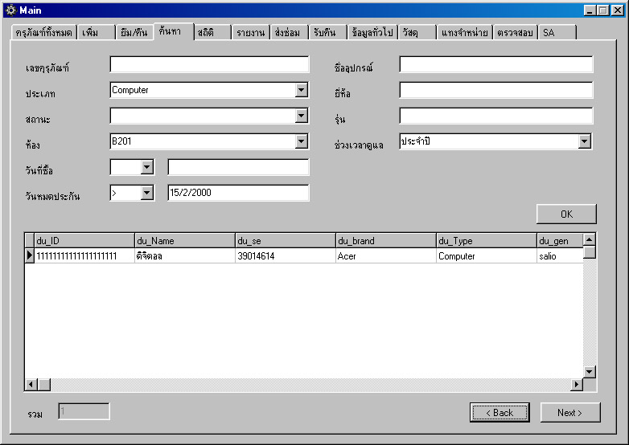

รูปที่ 3-34 หน้าจอค้นหาครุภัณฑ์

3.3.3.3.7 หน้าจอแสดงกราฟสถานะครุภัณฑ์
หน้าจอนี้จะแสดงสถานะของครุภัณฑ์ โดยแสดงเป็นกราฟวงกลม โดยที่มุมขวาบนของกราฟจะบอกรายละเอียดด้วยว่าสถานะเหล่านี้มีจำนวนสุทธิอยู่เท่าใด
ผู้ใช้สามารถทำการเลือกประเภทของครุภัณฑ์ที่ต้องการแสดง ว่าต้องการแสดงครุภัณฑ์ประเภทใด

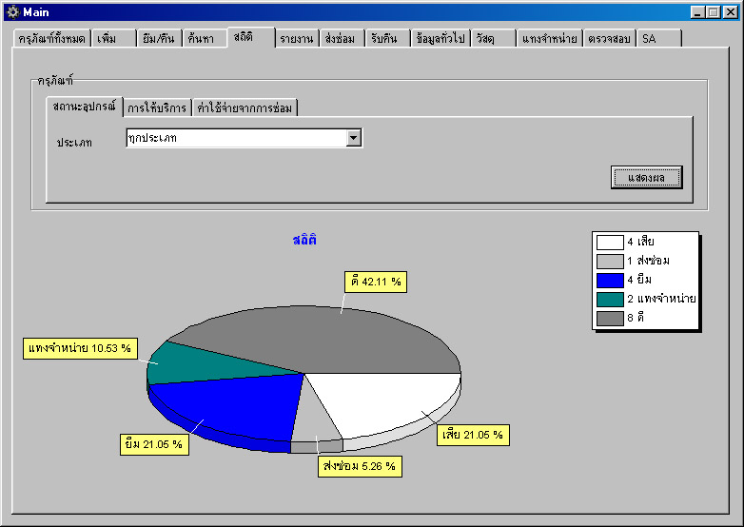

รูปที่ 3-35 หน้าจอแสดงสถิติสถานะครุภัณฑ์

3.3.3.3.8 หน้าจอแสดงกราฟการให้บริการครุภัณฑ์
หน้าจอนี้จะแสดงกราฟแท่งของการให้บริการในช่วงระยะเวลาหนึ่งปี โดยจะแสดงเป็นรายเดือนว่ามีปริมาณการใช้บริการเท่าใด โดยในส่วนขวาจะแสดงจำนวนสุทธิของการใช้บริการในแต่ละเดือน
ผู้ใช้สามารถทำการเปลี่ยนปีที่จะให้แสดงผลได้ พร้อมทั้งสามารถเลือกประเภทของอุปกรณ์ที่ต้องการแสดงผลได้

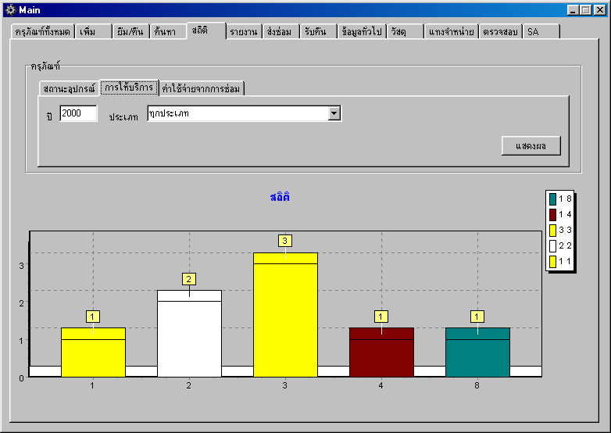

รูปที่ 3-36 หน้าจอแสดงสถิติการใช้บริการครุภัณฑ์

3.3.3.3.9 หน้าจอแสดงกราฟค่าใช้จ่ายซ่อมบำรุงครุภัณฑ์
หน้าจอจะแสดงกราฟแทงของปริมาณค่าใช้จ่ายในการซ่อมบำรุงครุภัณฑ์ โดยแยกเป็นรายเดือน ว่าแต่ละเดือนมีค่าใช้จ่ายในการรับผิดชอบอย่างไร
ผู้ใช้สามารถทำการเปลี่ยนปีที่จะให้แสดงผลได้ พร้อมทั้งสามารถเลือกประเภทของอุปกรณ์ที่ต้องการแสดงผลได้

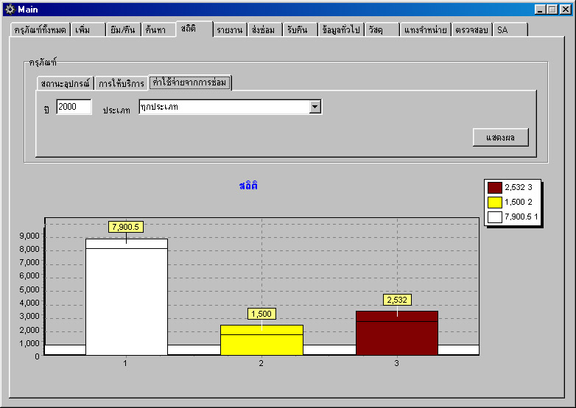

รูปที่ 3-37 หน้าจอแสดงสถิติค่าใช้จ่ายครุภัณฑ์

3.3.3.3.10 หน้าจอสร้างรายงานครุภัณฑ์ที่ค้างส่ง
ส่วนนี้เป็นหน้าจอก่อนที่จะเข้าสู่หน้าจอ Preview ของระบบ โดยเมื่อกดปุ่ม Preview ระบบจะทำการแสดงแบบก่อนพิมพ์ของรายชื่อผู้ค้างส่งครุภัณฑ์มาทั้งหมด ( ตัวอย่างรายงานดูได้ในภาคผนวก )

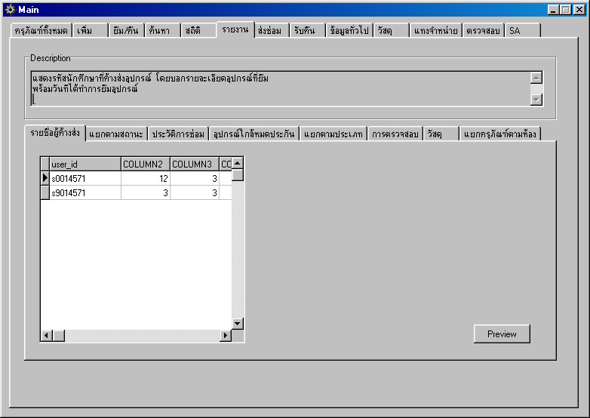

รูปที่ 3-38 หน้าจอสร้างรายงานรายชื่อผู้ค้างส่งครุภัณฑ์

3.3.3.3.11 หน้าจอสร้างรายงานครุภัณฑ์แยกตามสถานะ
ส่วนนี้เป็นหน้าจอก่อนที่จะเข้าสู่หน้าจอ Preview ของระบบ โดยเมื่อกดปุ่ม Preview ระบบจะทำการแสดงแบบก่อนพิมพ์ของรายชื่อของครุภัณฑ์โดยแยกกันเป็นส่วน ๆ ตามสถานะที่มีอยู่ โดยผู้ใช้สามารถเลือกเฉพาะสถานะที่ต้องการแสดงเท่านั้นก็ได้ หรือเลือกระยะเวลาที่ต้องการแสดงด้วยก็ได้ ( ตัวอย่างรายงานดูได้ในภาคผนวก )

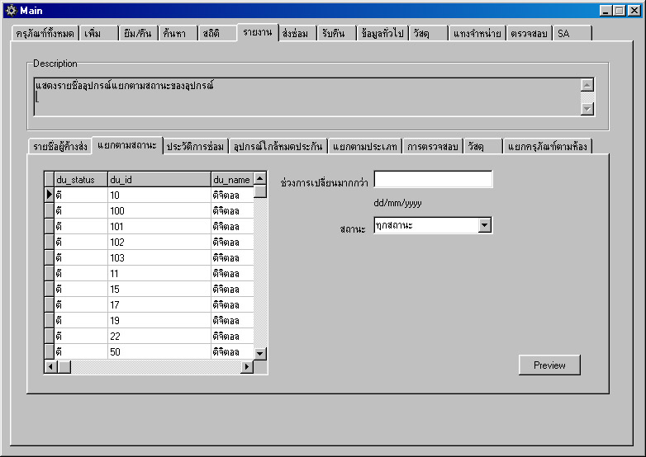

รูปที่ 3-39 หน้าจอสร้างรายงานครุภัณฑ์แยกตามสถานะ

3.3.3.3.12 หน้าจอสร้างรายงานครุภัณฑ์พร้อมประวัติการซ่อม
ส่วนนี้เป็นหน้าจอก่อนที่จะเข้าสู่หน้าจอ Preview ของระบบ โดยเมื่อกดปุ่ม Preview ระบบจะทำการแสดงแบบก่อนพิมพ์ของรายชื่อของครุภัณฑ์โดยแยกกันเป็นส่วน ๆ พร้อมประวัติการซ่อม โดยผู้ใช้สามารถเลือกเฉพาะประเภทที่ต้องการแสดงเท่านั้นก็ได้ ( ตัวอย่างรายงานดูได้ในภาคผนวก )

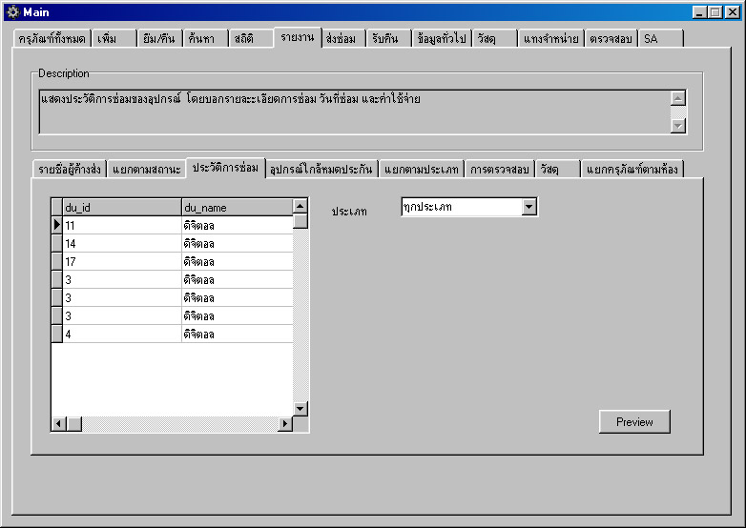

รูปที่ 3-40 หน้าจอสร้างรายงานครุภัณฑ์พร้อมประวัติการซ่อม

3.3.3.3.13 หน้าจอสร้างรายงานครุภัณฑ์ที่ใกล้หมดประกัน
ส่วนนี้เป็นหน้าจอก่อนที่จะเข้าสู่หน้าจอ Preview ของระบบ โดยเมื่อกดปุ่ม Preview ระบบจะทำการแสดงแบบก่อนพิมพ์ของรายชื่อของครุภัณฑ์ทื่ใช้หมดประกัน โดยผู้ใช้สามารถเลือกระยะเวลาที่อุปกรณ์จะหมดประกันได้ ( ตัวอย่างรายงานดูได้ในภาคผนวก )

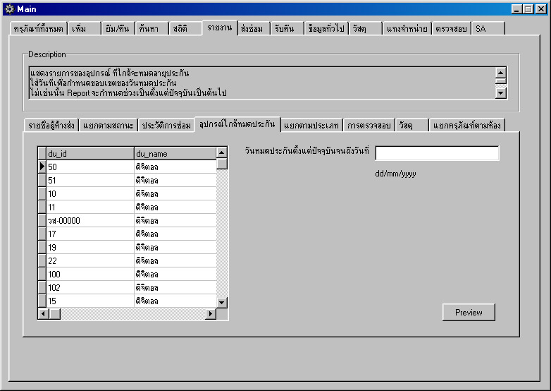

รูปที่ 3-41 หน้าจอสร้างรายงานครุภัณฑ์ใกล้หมดประกัน

3.3.3.3.14 หน้าจอสร้างรายงานครุภัณฑ์แยกตามประเภท
ส่วนนี้เป็นหน้าจอก่อนที่จะเข้าสู่หน้าจอ Preview ของระบบ โดยเมื่อกดปุ่ม Preview ระบบจะทำการแสดงแบบก่อนพิมพ์ของรายชื่อของครุภัณฑ์โดยแยกกันเป็นส่วน ๆ ตามประเภทที่มีอยู่ โดยผู้ใช้สามารถเลือกเฉพาะประเภทที่ต้องการแสดงเท่านั้นก็ได้ ( ตัวอย่างรายงานดูได้ในภาคผนวก )

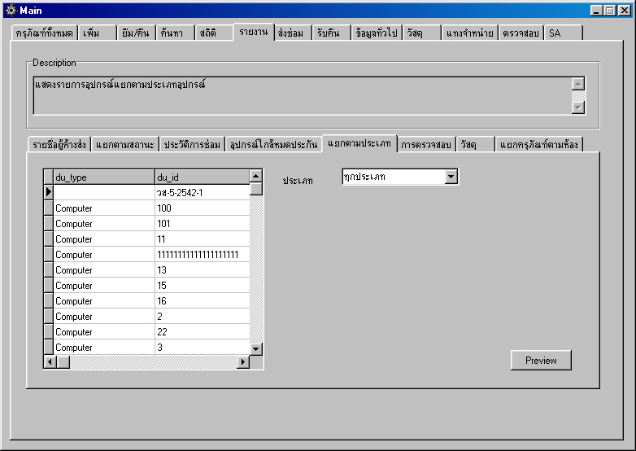

รูปที่ 3-42 หน้าจอสร้างรายงานครุภัณฑ์แยกตามประเภท

3.3.3.3.15 หน้าจอสร้างรายงานครุภัณฑ์ที่ตรวจสอบ
ส่วนนี้เป็นหน้าจอก่อนที่จะเข้าสู่หน้าจอ Preview ของระบบ โดยเมื่อกดปุ่ม Preview ระบบจะทำการแสดงแบบก่อนพิมพ์ของรายชื่อของครุภัณฑ์ที่ทำการตรวจสอบ โดยผู้ใช้สามารถเลือกระยะเวลาที่อุปกรณ์ได้ทำการตรวจสอบ พร้อมทั้งสามารถเลือกได้ว่าจะแสดงเฉพาะอุปกรณ์ที่ได้รับการยืนยันแล้วหรือยังไม่ได้รับการยืนยัน ( ตัวอย่างรายงานดูได้ในภาคผนวก )

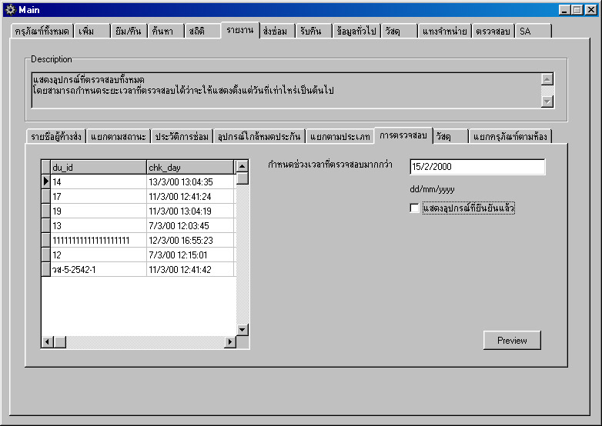

รูปที่ 3-43 หน้าจอสร้างรายงานครุภัณฑ์ที่ตรวจสอบ

3.3.3.3.16 หน้าจอสร้างรายงานวัสดุ
ส่วนนี้เป็นหน้าจอก่อนที่จะเข้าสู่หน้าจอ Preview ของระบบ โดยเมื่อกดปุ่ม Preview ระบบจะทำการแสดงแบบก่อนพิมพ์ของรายชื่อของวัสดุพร้อมจำนวน โดยผู้ใช้สามารถเลือกช่วงจำนวนที่ต้องการแสดงได้ ( ตัวอย่างรายงานดูได้ในภาคผนวก )
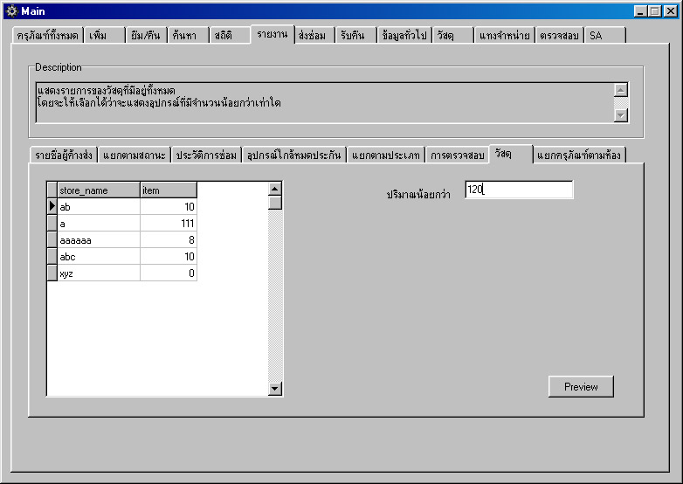

รูปที่ 3-44 หน้าจอสร้างรายงานวัสดุ

3.3.3.3.17 หน้าจอสร้างรายงานครุภัณฑ์แยกตามห้อง
ส่วนนี้เป็นหน้าจอก่อนที่จะเข้าสู่หน้าจอ Preview ของระบบ โดยเมื่อกดปุ่ม Preview ระบบจะทำการแสดงแบบก่อนพิมพ์ของรายชื่อของครุภัณฑ์โดยแยกกันเป็นส่วน ๆ ตามห้องที่มีอยู่ โดยผู้ใช้สามารถเลือกเฉพาะห้องที่ต้องการแสดงเท่านั้นก็ได้ ( ตัวอย่างรายงานดูได้ในภาคผนวก )

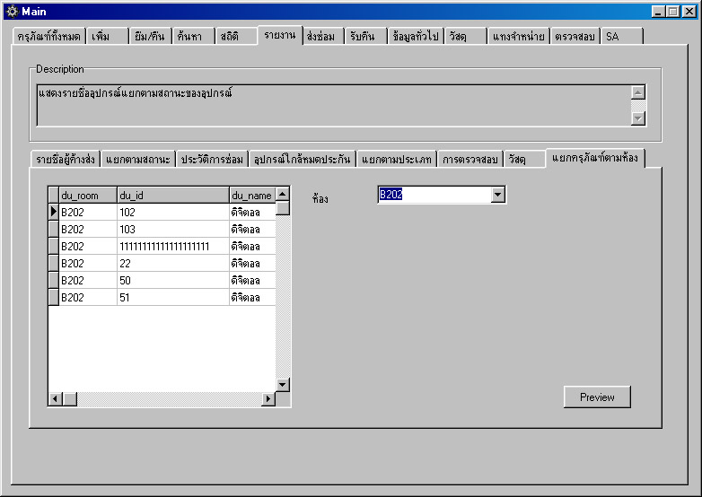

รูปที่ 3-45 หน้าจอสร้างรายงานครุภัณฑ์แยกตามห้อง

3.3.3.3.18 หน้าจอส่งซ่อมครุภัณฑ์
เมื่อต้องการส่งซ่อมครุภัณฑ์ ทำได้โดยใส่เลขของครุภัณฑ์ที่ต้องการส่งซ่อม จากนั้นทำการกด Enter ระบบจะตรวจสอบว่าครุภัณฑ์เลขนี้สถานะเสียหรือไม่ หากต้องการดูประวัติการส่งซ่อมก็กดได้จากปุ่ม “ประวัติการซ่อม”
ในส่วนนี้ผู้ใช้ต้องการข้อมูลรายละเอียดบริษัทที่ส่งซ่อม อุปกรณ์ที่ติดไป และวันที่ทำการส่งซ่อม เมื่อกรอกข้อมูลเรียบร้อยแล้ว ให้กดปุ่ม OK ระบบจะทำการตรวจสอบสถานะของครุภัณฑ์ และทำการบันทึกข้อมูลการส่งซ่อม

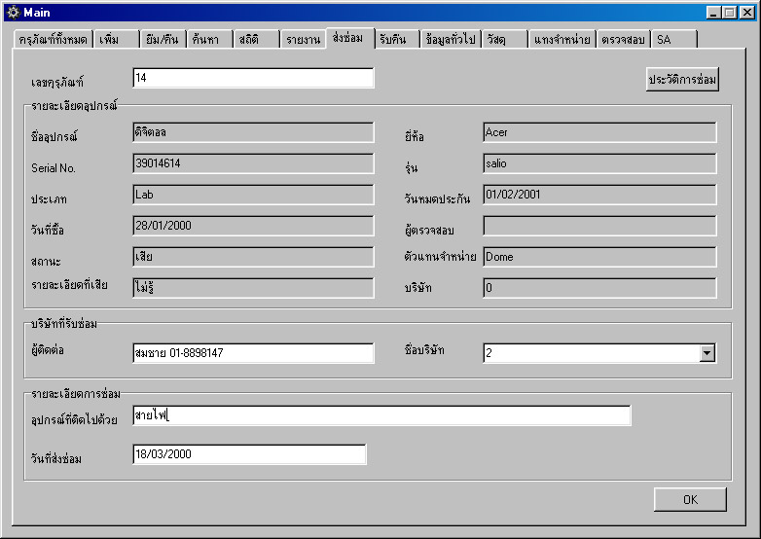

รูปที่ 3-46 หน้าจอส่งซ่อมครุภัณฑ์

3.3.3.3.19 หน้าจอรับคืนครุภัณฑ์จากการส่งซ่อม
เมื่อทำการรับคืนครุภัณฑ์จากการส่งซ่อม ให้ทำการใส่เลขครุภัณฑ์ที่รับคืน และกด Enter ระบบจะตรวจสอบว่าข้อมูลการส่งซ่อมถูกต้องหรือไม่
ผู้ใช้ทำการกรอกห้องที่ทำการเก็บครุภัณฑ์ พร้อมทั้งตรวจสอบด้วยว่าซ่อมได้หรือไม่ หากซ่อมได้บอกด้วยว่าค่าใช้จ่ายเท่าใด มีรายละเอียดการซ่อมเท่าใด หากซ่อมไม่ได้ต้องแจ้งด้วยว่าเป็นเพราะสาเหตุใด พร้อมทั้งกรอกข้อมูลวันที่รับคืนครุภัณฑ์ด้วย เมื่อกรอกข้อมูลทุกอย่างครบก็กดปุ่ม OK ระบบจะทำการลบข้อมูลการส่งซ่อม นำไปใส่ในส่วนประวัติการส่งซ่อมแทน พร้อมทั้งบันทึกผู้รับคืนจากการส่งซ่อมด้วย โดยประวัติการยืมเหล่านี้จะสามารถลบได้ในส่วนลบประวัติ ( ดูรายละเอียดในหัวข้อ 3.3.3.3.34 หน้าจอลบประวัติการยืม และส่งซ่อม ครุภัณฑ์ )

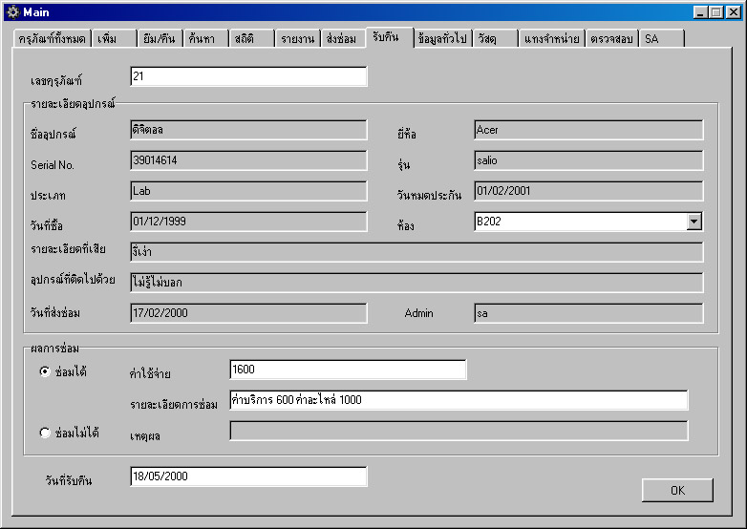

รูปที่ 3-47 หน้าจอรับคืนครุภัณฑ์จากการส่งซ่อม

3.3.3.3.20 หน้าจอสร้างห้อง และ ประเภท
ในส่วนจะทำการสร้างห้อง และ ประเภท โดยเมื่อต้องการสร้างให้กดปุ่ม “เพิ่ม” เมื่อต้องการจะลบให้กดคำว่า “ลบ” โดยข้อมูลเหล่านี้นำไปใช้ในคอมโบบ็อคต่าง ๆ ที่เป็นห้องและประเภท

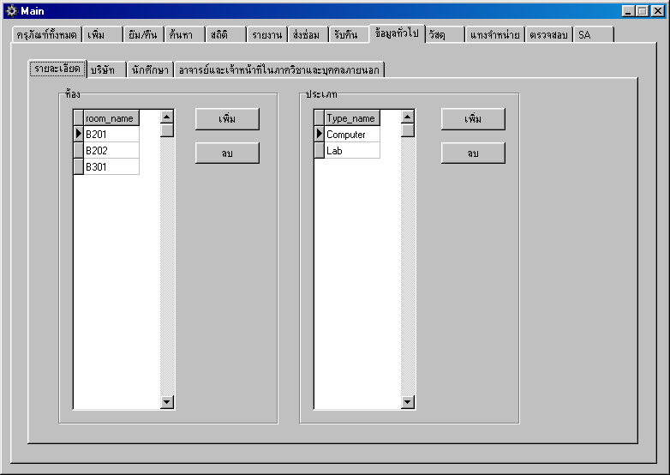

รูปที่ 3-48 หน้าจอสร้างห้อง และ ประเภท

3.3.3.3.21 หน้าจอบริษัท
ในส่วนนี้จะทำการจัดการเกี่ยวกับบริษัทที่เกี่ยวข้องด้วยทั้งหมด
หากต้องการเพิ่มบริษัทใหม่ ให้กดปุ่ม “ เพิ่ม “ หากต้องการลบให้กดปุ่ม “ลบ” การต้องการแก้ไขข้อมูลให้ดับเบิ้ลคลิ๊กที่ตาราง ที่รายชื่อบริษัทที่ต้องการแก้ไข

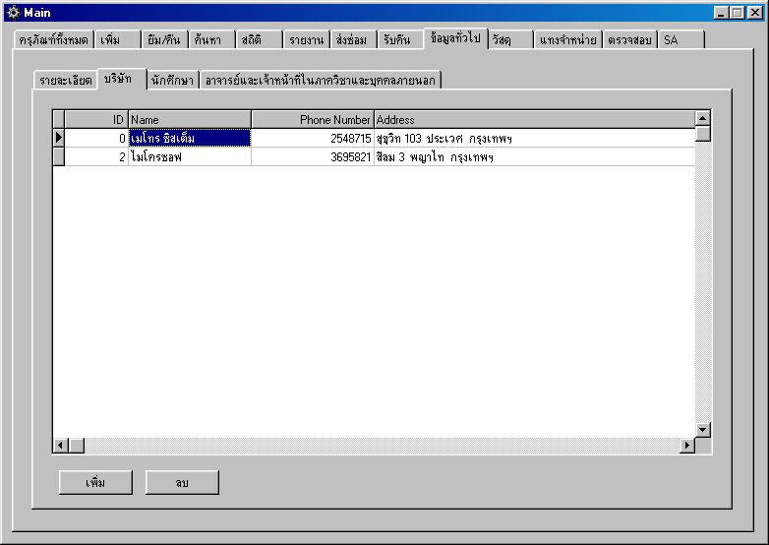

รูปที่ 3-49 หน้าจอบริษัท

หน้าจอนักศึกษา
สามารถทำการค้นหารายชื่อนักศึกษา ตาม เลขประจำตัว ชื่อ และชั้นได้ สามารถเพิ่มและลดจำนวนนักศึกษาได้โดยกดปุ่มเพิ่มและลดตามลำดับ ในส่วนต่อมาคือ การแก้ไขสามารถทำได้โดยเลือกชื่อหรือรหัสนักศึกษาที่แสดงอยู่หน้าจอ กดเลือกเข้าไปที่ชื่อระบบก็จะแสดงรายละเอียดให้แก้ไข

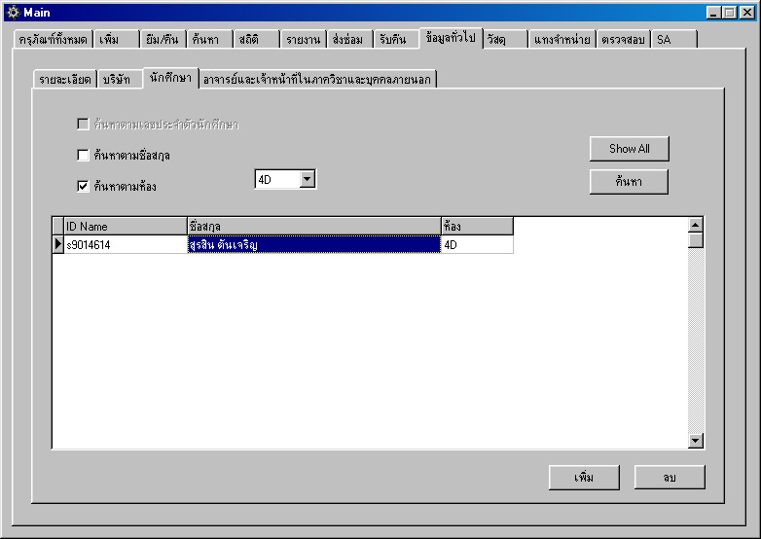

รูปที่ 3-50 หน้าจอนักศึกษา

3.3.3.3.23 หน้าจออาจารย์เจ้าหน้าที่ภาคและบุคคลภายนอก
หน้าจอนี้สามารถทำการเพิ่ม ,ลด ,ค้นหา สมาชิกที่สามารถยืมคุรุภัณฑ์ภาควิชาได้โดยการค้นหาสามารถค้นหาตามรายชื่อ ผู้ใช้ที่เป็นบุคคลภายนอกหรือบุคคลภายในภาควิชา

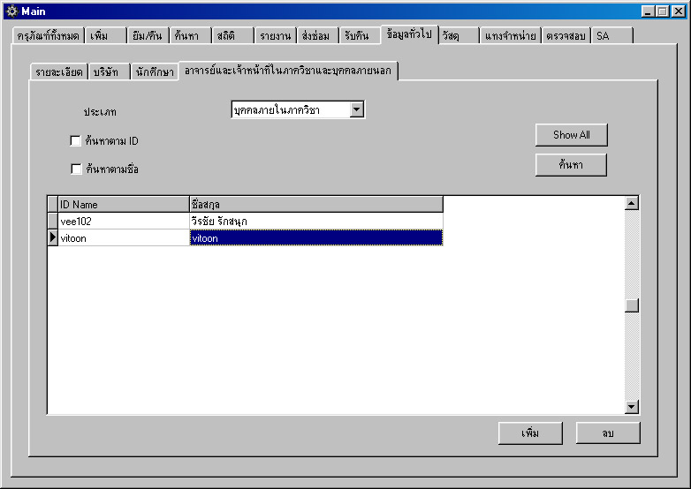

รูปที่ 3-51 หน้าจออาจารย์เจ้าหน้าที่ภาคและบุคคลภายนอก

3.3.3.3.24 หน้าจอเบิกวัสดุ
หน้าจอนี้เป็นการจัดการเกี่ยวกับการยืมวัสดุ สามารถใช้งานได้โดย พิมพ์ชื่อวัสดุที่ช่อง ชื่อวัสดุ โปรแกรมจะแสดงรายชื่อของวัสดุออกมาที่ส่วนแสดงผล ตามอักษรที่พิมพ์ลงไปในช่อง ชื่อวัสดุ ต่อจากนั้นพิมพ์รหัสของผู้ที่จะยืมวัสดุที่ช่อง ID User และใส่จำนวนที่ช่อง จำนวน เสร็จแล้วก็กดปุ่ม เบิกวัสดุ โปรแกรมจะแสดงผลการยืมให้เห็นในส่วนแสดงผล

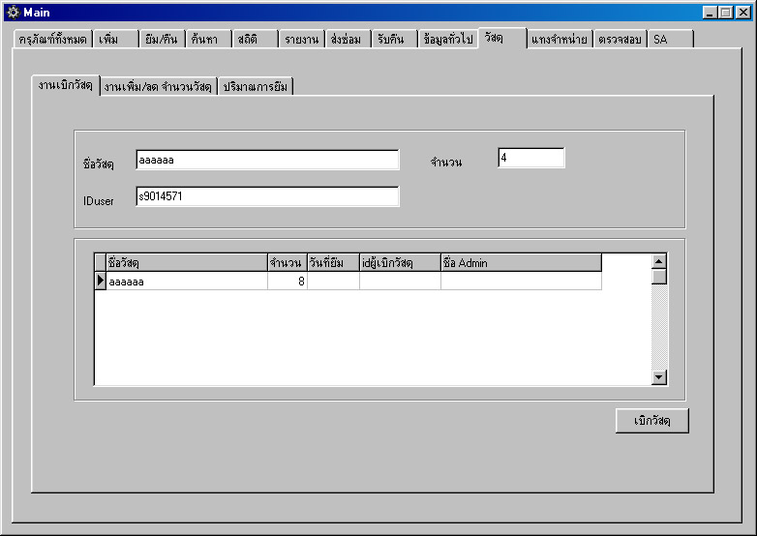

รูปที่ 3-52 หน้าจอเบิกวัสดุ

3.3.3.3.25 หน้าจอเพิ่มจำนวนวัสดุ
หน้าจอนี้มีความสามารถที่จะค้นหาชื่อและจำนวน ของวัสดุที่มีอยู่ในภาควิชาและ ทำการเพิ่มจำนวนของวัสดุที่มีอยู่แล้ว และ เพิ่มวัสดุใหม่สามารถทำได้ดังนี้
- ค้นหาวัสดุ กดปุ่ม ค้นหาทั้งหมด จะแสดงรายละเอียดของวัสดุทั้งหมดที่มีอยู่ ถ้าจะค้นหาตามตัวอักษรให้พิมพ์ชื่อวัสดุในช่อง ชื่อวัสดุ และกดปุ่ม ค้นหาตามชื่อวัสดุ
- ทำการเพิ่มจำนวนวัสดุ ให้พิมพ์ชื่อวัสดุลงในช่อง ชื่อวัสดุ ทำการใส่จำนวนแล้วกดปุ่มเพิ่ม โปรแกรมจะทำการเพิ่มจำนวนวัสดุจำนวนนั้นเข้าไป ถ้ายังไม่ได้กำหนดชื่อให้วัสดุนั้นระบบ ก็จะทำการเก็บวัสดุพร้อมจำนวนนั้นเข้าไปใหม่

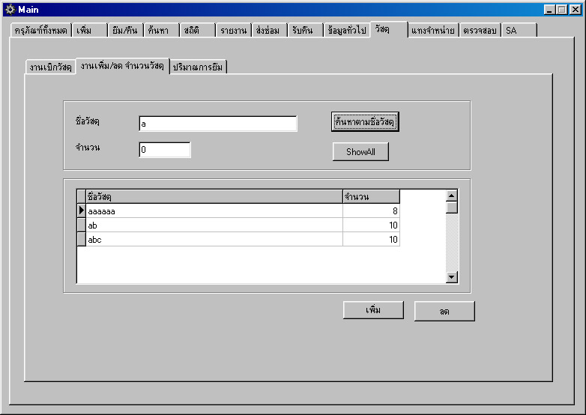

รูปที่ 3-53 หน้าจอเพิ่มจำนวนวัสดุ

3.3.3.3.26 หน้าจอแสดงปริมาณการเบิกวัสดุ
ผู้ใช้ทำการพิมพ์ชื่อวัสดุ ทำการแสดงรายชื่อการใช้ตามบริการวันที่ใส่ โดยจะแสดงตั้งแต่วันนั้นเป็นต้นไป
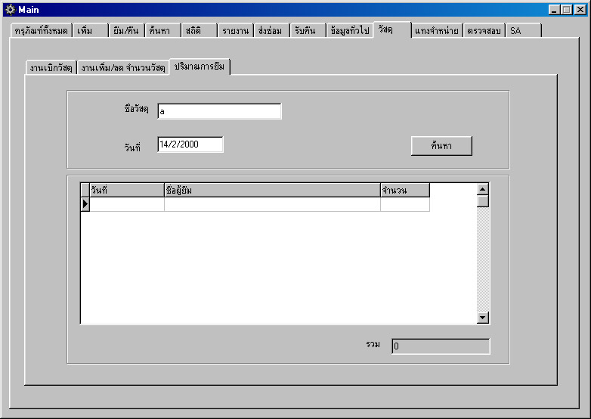

รูปที่ 3-54 หน้าจอแสดงปริมาณการเบิกวัสดุ

3.3.3.3.27 หน้าจอแทงจำหน่ายครุภัณฑ์
เมื่อต้องการแทงจำหน่ายครุภัณฑ์ให้ใส่เลขครุภัณฑ์ แล้วทำการกด Enter ระบบจะทำการตรวจสอบสถานะ ผู้ใช้ต้องทำการใส่ Login และ Password อีกครั้ง โดยผู้ที่สามารถทำการแทงจำหน่ายได้ต้องเป็นผู้ใช้ระดับอาจารย์ขึ้นไปเท่านั้น
ในการแทงจำหน่ายทั้งหมดต้องใช้อาจารย์ผู้แทงจำหน่าย 3 ท่าน โดยท่านสุดท้ายจะเป็นผู้ใส่วันที่ในการแทงจำหน่าย
เมื่อมีการกดปุ่ม “แทงจำหน่าย” แล้วระบบจะเปลี่ยนสถานะครุภัณฑ์ให้เป็นแทงจำหน่าย แต่ข้อมูลครุภัณฑ์ยังอยู่ รวมทั้งประวัติการส่งซ่อม และยืมคืนด้วย หากต้องการลบต้องทำในส่วนของการลบข้อมูลครุภัณฑ์ที่แทงจำหน่าย ( ดูรายละเอียดที่หัวข้อ 3.3.3.3.33 หน้าจอลบครุภัณฑ์ที่แทงจำหน่าย )

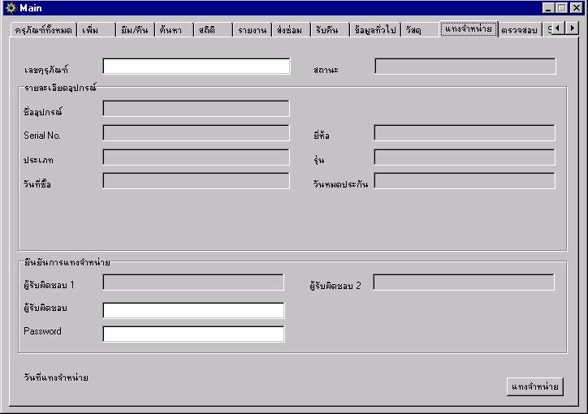

รูปที่ 3-55 หน้าจอแทงจำหน่ายครุภัณฑ์

3.3.3.3.28 หน้าจอตรวจสอบครุภัณฑ์
ในส่วนนี้จะทำการแสดงรายชื่อครุภัณฑ์ซึ่งถึงระยะเวลาการตรวจสอบ โดยจะแสดงเลขครุภัณฑ์ ชื่อ ช่วงเวลาดูแล วันที่ตรวจสอบครั้งล่าสุด สถานะปัจจุบัน ผู้ใช้สามารถเลือกเฉพาะเงื่อนไขที่ต้องการได้แก่ สถานะ ประเภท ห้อง หากต้องการทราบรายละเอียดของครุภัณฑ์ให้ดับเบิ้ลคลิ๊กที่เลขครุภัณฑ์
หากครุภัณฑ์มีช่วงระยะเวลาการตรวจสอบเป็นแบบเทอม และแบบประจำปี ระยะเวลาดังกว่าสามารถกำหนดได้ในส่วนกำหนดระยะเวลา ( ดูรายละเอียดในหัวข้อ 3.3.3.3.36 หน้าจอกำหนดเวลาในการตรวจสอบ )
ระบบจะอนุญาติให้ตรวจสอบได้เฉพาะครุภัณฑ์ที่มีสถานะดีเท่านั้น เมื่อทำการตรวจสอบผู้ใช้ต้องทำการเลือกครุภัณฑ์ที่ทำการตรวจสอบ พร้อมทั้งกรอกสถานะที่ได้จากการตรวจสอบพร้อมทั้งบอกอาการที่เสียหากมีอาการเสีย เมื่อกดปุ่ม “ตรวจสอบ” ระบบจะทำการบันทึกข้อมูลที่ได้ พร้อมทั้งบันทึกชื่อผู้ใช้ที่ทำการตรวจสอบด้วย

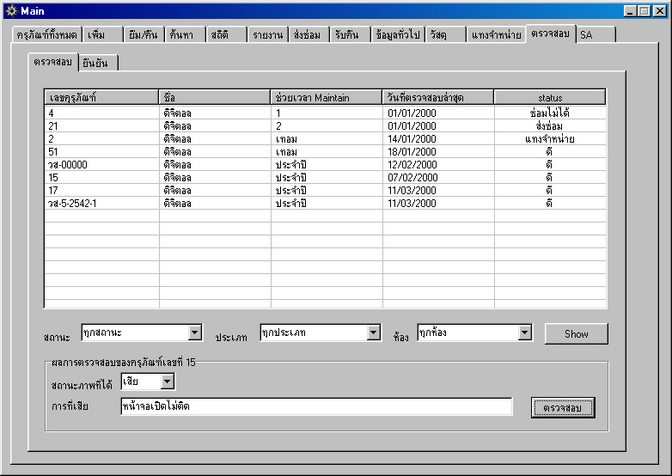

รูปที่ 3-56 หน้าจอตรวจสอบครุภัณฑ์

3.3.3.3.29 หน้าจอยืนยันครุภัณฑ์จากการตรวจสอบ
ในส่วนนี้จะทำการแสดงรายชื่อครุภัณฑ์ที่ได้ทำการตรวจสอบเรียบร้อยแล้ว โดยจะแสดงเลขครุภัณฑ์ ชื่อ ช่วงเวลาดูแล วันที่ตรวจสอบ สถานะก่อนตรวจ สถานะหลังตรวจ ผู้ตรวจสอบ ผู้ใช้สามารถเลือกเฉพาะเงื่อนไขที่ต้องการได้แก่ สถานะ ประเภท ห้อง หากต้องการทราบรายละเอียดให้ดับเบิ้ลคลิ๊กที่เลขครุภัณฑ์
เมื่อต้องการยืนยัน ให้ผู้ใช้ใส่ Login และรหัสผ่านก่อน โดยผู้ที่จะทำการยืนยันได้ต้องผู้ใช้ระดับอาจารย์ขึ้นไปเท่านั้น ผู้ใช้ทำการเลือกครุภัณฑ์ที่ต้องการยืนยัน สามารถเลือกได้มากกว่าหนึ่งอัน ระบบจะทำการนับด้วยว่ามีครุภัณฑ์ทั้งหมดกี่อันที่ยืนยัน

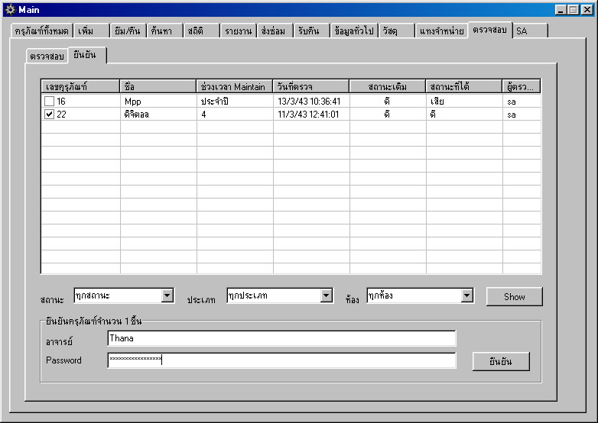

รูปที่ 3-57 หน้าจอยืนยันครุภัณฑ์จากการตรวจสอบ

3.3.3.3.30 หน้าจอสืบค้นประวัติผู้ใช้
หน้าจอนี้เป็นการทำงานของผู้ดูแลระบบใช้ในการตรวจสอบ ค้นหา ข้อมูลบุคคลที่ใช้งานระบบ ไม่ว่าจะเป็นเจ้าหน้าที่ทั่วไป หรือ อาจารย์ผู้บริหารระบบ สามารถค้นหาได้ตามรายละเอียดที่ได้แสดงไว้แล้วในรูปด้านล่าง
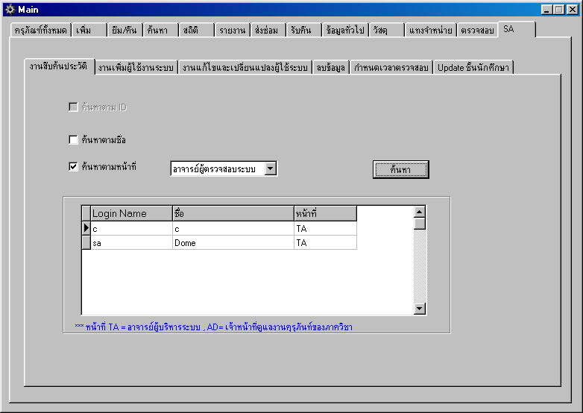

รูปที่ 3-58 หน้าจอสืบค้นประวัติผู้ใช้

3.3.3.3.31 หน้าจอเพิ่มผู้ใช้ระบบ
ในส่วนนี้เป็นส่วนของผู้ดูแลระบบที่จะใช้งานในการเพิ่มผู้ใช้งานระบบ ไม่ว่าจะเป็นอาจารย์ผู้บริหารระบบ หรือ เจ้าหน้าที่โดยทั่วๆไป
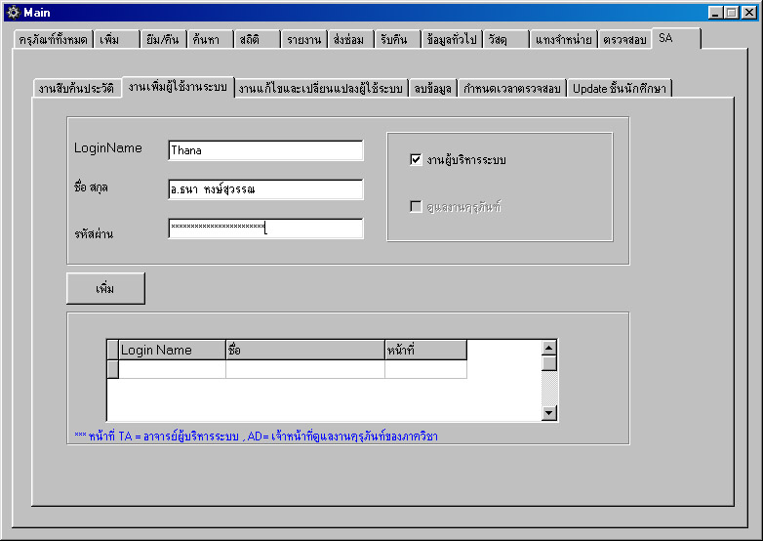

รูปที่ 3-59 หน้าจอเพิ่มผู้ใช้ระบบ

3.3.3.3.32 หน้าจอแก้ไขข้อมูลผู้ใช้ระบบ
เช่นเดียวกันเป็นงานของผู้ดูแลระบบที่จะทำการแก้ไขหรือลบข้อมูลรายละเอียดของเจ้าหน้าที่
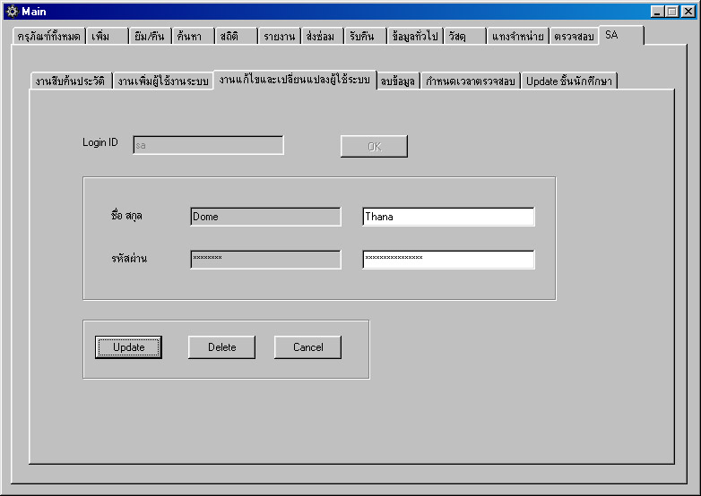

รูปที่ 3-60 หน้าจอแก้ไขข้อมูลผู้ใช้ระบบ

3.3.3.3.33 หน้าจอลบครุภัณฑ์ที่แทงจำหน่าย
โดยเริ่มแรกให้เลือกว่าต้องการให้ระบบแสดงรายชื่อประเภทไหนให้แก่ผู้ใช้ดู โดยมีอยู่ด้วยกันสองประเภทได้แก่ ครุภัณฑ์ที่มีประวัติการให้บริการ ครุภัณฑ์ที่ไม่มีประวัติ
โดยผู้ใช้สามารถทำการลบข้อมูลได้สามอย่างได้แก้ ลบข้อมูลทั้งหมด ลบประวัติการส่งซ่อม ลบประวัติการยืมคืน

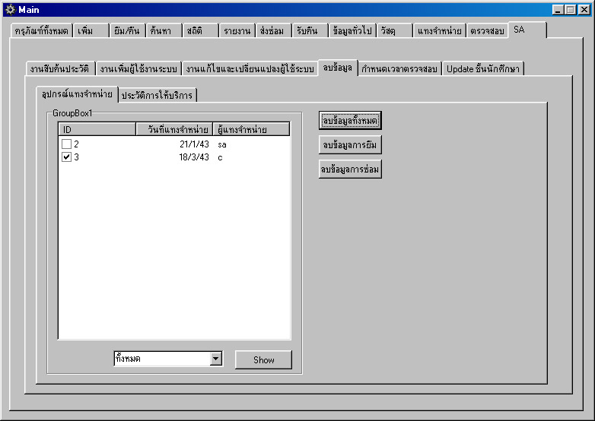

รูปที่ 3-61 หน้าจอลบครุภัณฑ์ที่แทงจำหน่าย

3.3.3.3.34 หน้าจอลบประวัติการยืม และส่งซ่อม ครุภัณฑ์
ในส่วนนี้ระบบจะแสดงวันที่ที่เก่าที่สุดที่มีอยู่ในฐานข้อมูลในส่วนของประวัติการยืม และ ประวัติการส่งซ่อม โดยหากผู้ใช้ต้องการลบข้อมูล ให้กดที่ปุ่ม “ลบข้อมูล” โดยผู้ใช้สามารถกำหนดช่วงเวลาในการลบได้ด้วย

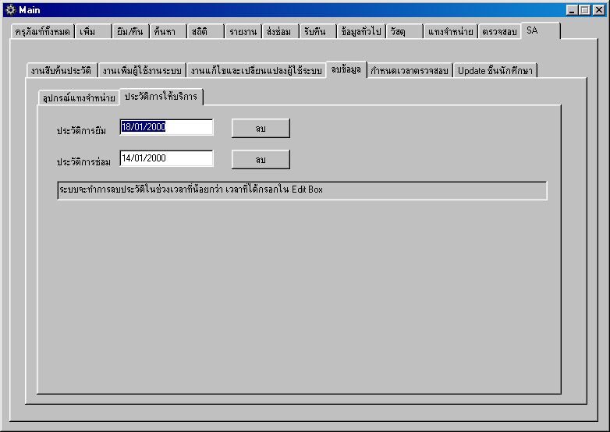

รูปที่ 3-62 หน้าจอลบประวัติการยืม และส่งซ่อม ครุภัณฑ์

3.3.3.3.35 หน้าจอกำหนดเวลาในการตรวจสอบ
ผู้ใช้สามารถกำหนดระยะเวลาในการตรวจสอบใหม่ได้ โดยกดปุ่ม Edit จากนั้นทำการใส่วันเวลาใหม่ที่ต้องการตรวจสอบ เมื่อใส่เสร็จให้กดปุ่ม OK ระบบแก้ไขวันเวลาที่ต้องการตรวจสอบใหม่ หากไม่ต้องการแก้ไขให้กดปุ่ม Cancel
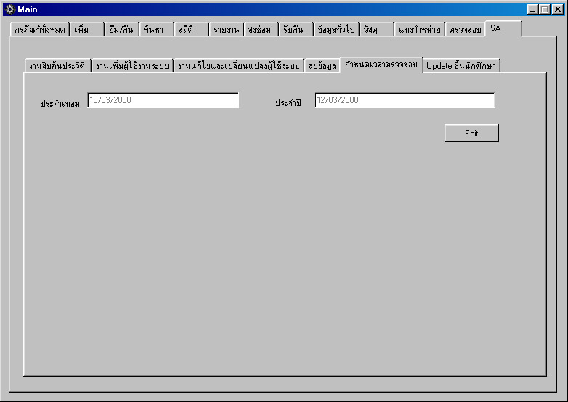

รูปที่ 3-63 หน้าจอกำหนดเวลาในการตรวจสอบ

3.3.3.3.36 หน้าจอแก้ไขชั้นของนักศึกษา และลบข้อมูลนักศึกษา
หน้าจอนี้ต้องให้ความระมัดระวังเป็นพิเศษเพราะว่าถ้ามีการแก้ไขชั้นของนักศึกษาแล้วระบบจะทำการ แก้ไขโดยเลื่อนชั้นทั้งหมดของนักศึกษาขึ้นไปหนึ่งชั้นและทำการเก็บรายชื่อของนักศึกษาที่จบแล้วไว้เป็นข้อมูลสำรอง ถ้าต้องการลบข้อมูลที่สำรองไว้ก็กระทำได้โดยเลือกปุ่มลบข้อมูลนักศึกษาที่จบไปแล้ว ระบบก็ทำการลบรายชื่อนักศึกษาที่ได้สำรองไว้ *ต้องให้ความระมัดระวังเป็นพิเศษเพราะว่าข้อมูลที่ลบไปจะไม่สามารถกู้คืนได้
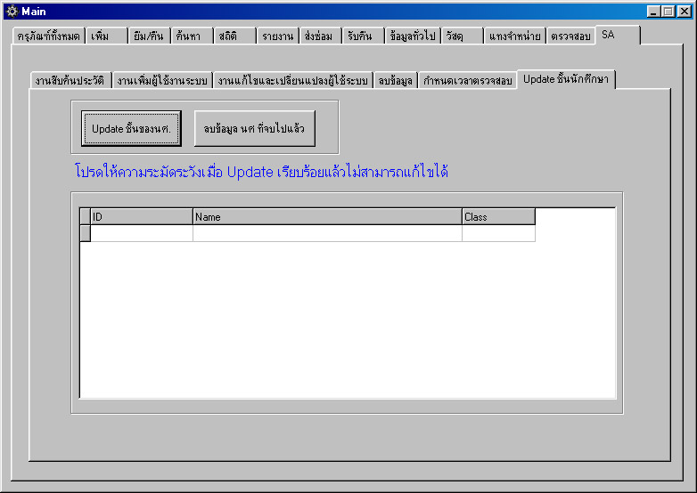

รูปที่ 3-64 หน้าจอแก้ไขชั้นของนักศึกษา และลบข้อมูลนักศึกษา

3.3.3.3.37 หน้าจอแสดงรายละเอียดครุภัณฑ์และแก้ไขข้อมูลครุภัณฑ์
โดยหน้านี้มีอยู่ 5 ส่วน ส่วนแรกจะแสดงรายละเอียดทั่วไป ส่วนที่สองแสดงรายละเอียดของสถานะ ส่วนที่สามแสดงประวัติการซ่อม ส่วนที่สีแสดงประวัติการยืม ส่วนที่ห้าแสดงข้อมูลการตรวจสอบครั้งล่าสุด
โดยสามารถแก้ไขข้อมูลในส่วนที่หนึ่งได้ทั้งหมด ในส่วนแสดงสถานะนั้น สามารถแก้ไขข้อมูลสถานะจากดีเป็นเสียได้อย่างเดียวพร้อมทั้งต้องใส่รายละเอียดของอาการที่เสียด้วย
เมื่อมีการแก้ไขข้อมูล และต้องการบันทึก ให้กดลงที่ปุ่ม Update ระบบจะทำการแก้ไขข้อมูลที่ได้บันทึกไว้

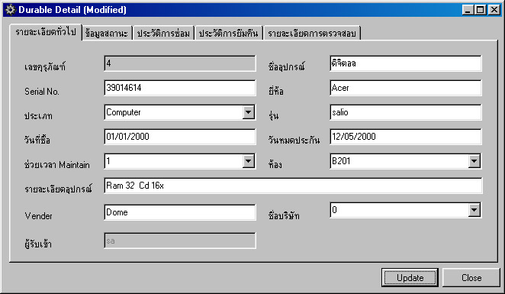

รูปที่ 3-65 หน้าจอแก้ไขชั้นของนักศึกษา และลบข้อมูลนักศึกษา

